**BỘ GIÁO DỤC VÀ ĐÀO TẠO**

**TRƯỜNG ĐẠI HỌC MỞ THÀNH PHỐ HỒ CHÍ MINH**

**2151050209 - VÕ DUY KHÔI**

**2151050296 - TRẦN LÊ HOÀI NHÂN**

**2151050266 - NGUYỄN HOÀNG NAM**

**QUẢN LÝ PHÒNG MẠCH TƯ**

**TP. HỒ CHÍ MINH, <2024>**

**MỤC LỤC**

DANH MỤC HÌNH VẼ 3

DANH MỤC BẢNG 5

Chương 1. GIỚI THIỆU ĐỀ TÀI QUẢN LÝ PHÒNG MẠCH TƯ 6

1.1. Giới thiệu 6

1.2. Phân tích yêu cầu 7

1.2.1. Lược đồ use case 7

1.2.2. Đặc tả use case 7

Chương 2. THIẾT KẾ HỆ THỐNG 18

2.1. Sơ đồ lớp 18

2.2. Sơ đồ hoạt động 20

2.3. Sơ đồ tuần tự 30

2.4. Lược đồ cơ sở dữ liệu quan hệ 35

2.5. Thiết kế giao diện và thiết kế xử lý 36

Chương 3. HỆ THỐNG QUẢN LÝ PHÒNG MẠCH TƯ 43

3.1. Kết quả đạt được của đề tài 43

3.2. Các chức năng hệ thống 44

3.2.1. Chức năng Đăng ký trực tuyến 44

3.2.2. Chức năng Đăng ký trực tiếp 45

3.2.3. Chức năng Lập phiếu khám 46

3.2.4. Chức năng Thanh toán hoá đơn 46

3.2.5. Chức năng Thống kê báo cáo 47

3.2.6. Chức năng Quản lí thông tin thuốc 47

3.2.7. Chức năng Quản lý về quy định 48

3.2.8. Chức năng Đăng nhập 49

DANH MỤC HÌNH VẼ

Hình 1.1. Use case Quản lí phòng mạch tư 7

Hình 2.1. Sơ đồ lớp Quản lý phòng mạch tư 18

Hình 2.2. Sơ đồ hoạt động Đăng ký trực tuyến 21

Hình 2.3. Sơ đồ hoạt động Đăng ký trực tiếp 22

Hình 2.4. Sơ đồ hoạt động Lập phiếu khám 23

Hình 2.5. Sơ đồ hoạt động Thanh toán hoá đơn 24

Hình 2.6. Sơ đồ hoạt động Thống kê báo cáo 25

Hình 2.7. Sơ đồ hoạt động Quản lý thông tin thuốc 26

Hình 2.8. Sơ đồ hoạt động Quản lý về quy định 27

Hình 2.9. Sơ đồ hoạt động Đăng nhập 28

Hình 2.10. Sơ đồ hoạt động Đổi mật khẩu 29

Hình 2.11. Sơ đồ tuần tự Đăng ký trực tuyến 30

Hình 2.12. Sơ đồ tuần tự Đăng ký trực tiếp 31

Hình 2.13. Sơ đồ tuần tự Lập phiếu khám 31

Hình 2.14. Sơ đồ tuần tự Thanh toán hoá đơn 32

Hình 2.15. Sơ đồ tuần tự Thống kê, báo cáo 32

Hình 2.16. Sơ đồ tuần tự Quản lý thông tin thuốc 34

Hình 2.17. Sơ đồ tuần tự Quản lý về quy định 34

Hình 2.18. Sơ đồ tuần tự Đăng nhập 35

Hình 2.19. Lược đồ cơ sở dữ liệu quan hệ của Quản lý phòng mạch tư 35

Hình 2.20. Lược đồ quan hệ của cơ sở dữ liệu Quản lý phòng mạch tư 36

Hình 2.21. Thiết kế giao diện Đăng ký trực tiếp 37

Hình 2.22. Thiết kế giao diện Lập phiếu khám 38

Hình 2.23. Thiết kế giao diện Thanh toán hoá đơn 39

Hình 2.24. Thiết kế giao diện Thống kê báo cáo 40

Hình 2.25. Thiết kế giao diện Quản lí thông tin thuốc 41

Hình 3.1. Trang chủ của website phòng mạch tư 44

Hình 3.2. Chức năng Đăng ký trực tuyến 44

Hình 3.3. Giao diện phòng khám sau khi đăng nhập tài khoản y tá 45

Hình 3.4. Chức năng Đăng ký trực tiếp 45

Hình 3.5. Chức năng Lập phiếu khám 46

Hình 3.6. Chức năng Thanh toán hoá đơn 46

Hình 3.7. Chức năng Thống kê báo cáo 47

Hình 3.8. Chức năng Quản lý thông tin thuốc 48

Hình 3.9. Chức năng Quản lý về quy định 48

Hình 3.10. Chức năng Đăng nhập 49

DANH MỤC BẢNG

Bảng 1.1. Đặc tả use case Đăng ký trực tuyến 9

Bảng 1.2. Đặc tả use case Đăng kí trực tiếp 10

Bảng 1.3. Đặc tả use case Lập phiếu khám 11

Bảng 1.4. Đặc tả use case Thanh toán hoá đơn 12

Bảng 1.5. Đặc tả use case Thống kê, báo cáo 14

Bảng 1.6. Đặc tả use case Quản lý thông tin thuốc 15

Bảng 1.7. Đặc tả use case Quản lý về quy định 17

Bảng 1.8. Đặc tả use case Đăng nhập 17

Bảng 2.1. Thiết kế xử lý cho giao diện Đăng ký trực tiếp 37

Bảng 2.2. Thiết kế xử lý cho giao diện Lập phiếu khám 39

Bảng 2.3. Thiết kế xử lý cho giao diện Thanh toán hoá đơn 40

Bảng 2.4. Thiết kế xử lý cho giao diện Thống kê báo cáo 41

Bảng 2.5. Thiết kế xử lý cho giao diện Quản lí thông tin thuốc 42

# GIỚI THIỆU ĐỀ TÀI QUẢN LÝ PHÒNG MẠCH TƯ

## Giới thiệu

Quá trình công nghiệp hoá, hiện đại hoá toàn cầu diễn ra mạnh mẽ kết hợp với sự bùng nổ của ngành công nghệ thông tin hiện nay đã đưa thế giới tới một kỷ nguyên mới - kỷ nguyên của khoa học, công nghệ số. Sự phát triển không ngừng của các ngành công nghệ khoa học hiện đại đã phổ biến hoá các sản phẩm công nghệ tới toàn thể xã hội, điều này giúp cuộc sống hay công việc của con người trở nên đơn giản, dễ dàng hơn. Những công việc như nhập liệu, xử lí thông tin hay quản lý thủ công nay đã được thay thế bằng các chương trình, phần mềm, ứng dụng, hệ thống máy móc tự động, tiên tiến. Như vậy đi cùng với sự phát triển của đất nước, xã hội là nhu cầu của con người trong đời sống xã hội ngày càng tăng cao. Khi nhu cầu con người tăng cao thì nguồn thông tin, dữ liệu của các doanh nghiệp cũng trở nên ngày càng lớn để có thể đáp ứng được mọi nhu cầu của khách hàng. Và việc lưu trữ, quản lý một nguồn thông tin, dữ liệu lớn đến vậy thì các cách làm thủ công trong quá khứ không đủ khả năng để giải quyết được. Vậy nên việc tiếp nhận các ứng dụng của ngành công nghệ thông tin vào các ngành nghề khác là điều cần thiết, một bước phát triển mới cho doanh nghiệp.

Ví dụ thực tiễn nhất cho điều này là sự ứng dụng của ngành công nghệ thông tin vào trong quản lý ngành y. Ngành y là nơi phải xử lý một lượng dữ liệu khổng lồ mỗi ngày hoặc thậm chí là mỗi giờ. Các dữ liệu này phải được quản lý thật chính xác và cẩn thận, bởi sai sót dù chỉ một số liệu nhỏ thôi cũng có thể làm thay đổi kết quả của một hệ thống, và sự thay đổi này có thể gây ảnh hưởng tới sức khoẻ hay thậm chí là tính mạng của bệnh nhân. Bởi vậy để có thể quản lý thông tin, dữ liệu trong y học nói chung và các bệnh viện, phòng khám nói riêng thì ứng dụng của công nghệ thông tin là quan trọng, tất yếu.

Và để hình dung rõ hơn ứng dụng của công nghệ thông tin vào lĩnh vực y tế thì nhóm chúng em đã thiết kế một hệ thống quản lý phòng mạch tư (phòng khám tư nhân) đơn giản dựa trên đề tài thầy đưa ra. Hệ thống này có các chức năng tối giản nhất của một hệ thống quản lý phòng mạch như: đăng ký lịch khám bệnh, tạo phiếu khám bệnh, tạo hoá đơn thanh toán, quản lý thuốc, quy định phòng khám và thống kê, báo cáo dữ liệu theo tháng của phòng khám. Hệ thống quản lý của chúng em vẫn còn nhiều thiếu sót và chúng em xin nhận những ý kiến, nhận xét, góp ý của thầy để có thể sửa chữa và ngày càng hoàn thiện bài làm của mình.

## Phân tích yêu cầu

### Lược đồ use case

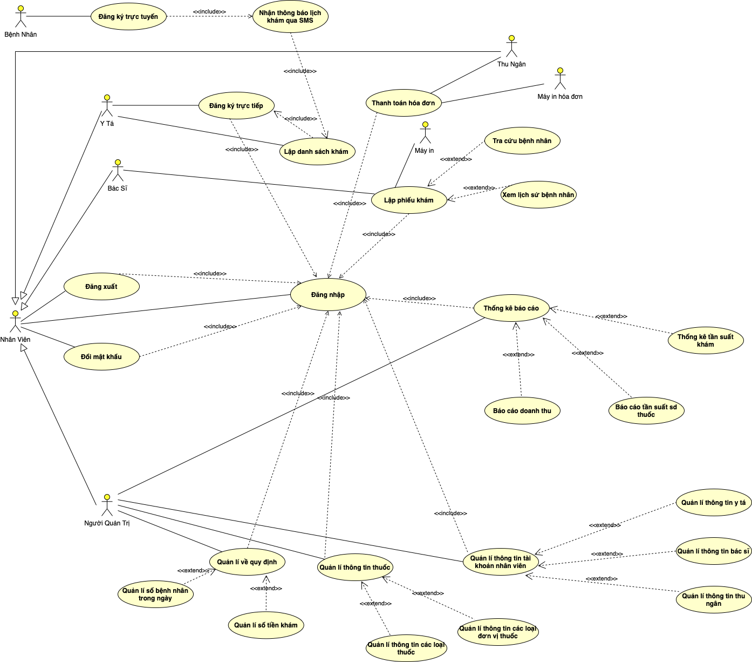

Hình 1.1. Use case Quản lí phòng mạch tư

### Đặc tả use case

Use case Đăng ký trực tuyến:

|  |  |
| --- | --- |
| Use Case ID | UC – 1.1 |
| Use Case Name | Đăng ký trực tuyến |
| Description | Bệnh nhân đăng ký lịch khám bệnh trực tuyến trên website của phòng khám. |
| Primary Actor | Bệnh nhân |
| Supporting Actor(s) | Không. |
| Pre – condition(s) | Đã truy cập vào website phòng khám. |
| Post – condition(s) | Hệ thống gửi SMS cho bệnh nhân về lịch hẹn khám chi tiết sau khi đăng ký thành công. |
| Basic Flow | 1. Bệnh nhân ấn nút chọn đặt lịch khám bệnh.  2. Hệ thống kiểm tra số lượng bệnh nhân đăng ký khám trong ngày.  3. Bệnh nhân nhập thông tin cá nhân.  4. Bệnh nhân ấn nút xác nhận đặt lịch khám.  5. Hệ thống hiển thị hộp thoại xác nhận.  6. Bệnh nhân xác nhận việc đăng ký một lần nữa.  7. Hệ thống kiểm tra lại thông tin bệnh nhân.  8. Hệ thống lưu thông tin bệnh nhân.  9. Hệ thống cập nhật lịch khám bệnh của bệnh nhân vào danh sách khám bệnh.  10. Bệnh nhân có thể tiếp tục thực hiện các hoạt động khác sau khi đặt lịch hẹn hoặc đóng giao diện phòng khám. |
| Alternative Flow | 1a. Nếu bệnh nhân chọn “Thoát” thì hệ thống đóng giao diện website phòng khám.  2a. Hệ thống sẽ kiểm tra số lượng bệnh nhân đăng ký khám trong ngày. Số lượng đăng ký trong ngày theo quy định là mỗi ngày khám tối đa 40 bệnh nhân và nếu đã đủ thì hệ thống sẽ thông báo cho bệnh nhân và quay về giao diện phòng khám.  3a. Nếu bệnh nhân chọn đóng thay vì tiếp tục nhập thông tin thì hệ thống sẽ đóng giao diện phòng khám.  6a. Nếu bệnh nhân chọn huỷ thay vì xác nhận đăng ký thì hệ thống sẽ trở lại giao diện phòng khám.  7a. Nếu thông tin bệnh nhân không hợp lệ thì thông báo cho bệnh nhân biết và trở lại giao diện đăng ký. |
| Exception Flow | Nếu hệ thống có gặp sự cố trong quá trình lưu thông tin bệnh nhân thì hệ thống sẽ báo lỗi và cho bệnh nhân thực hiện lại bước đăng ký. |

Bảng 1.1. Đặc tả use case Đăng ký trực tuyến

Use case Đăng kí trực tiếp:

|  |  |
| --- | --- |
| Use Case ID | UC – 1.2 |
| Use Case Name | Đăng ký trực tiếp |
| Description | Cho phép y tá đăng ký lịch khám bệnh cho bệnh nhân trực tiếp tại phòng khám. |
| Primary Actor | Y tá |
| Supporting Actor(s) | Không. |
| Pre – condition(s) | 1. Y tá đã truy cập vào website phòng khám và đăng nhập thành công với tài khoản của y tá.  2. Hiển thị màn hình nghiệp vụ y tá. |
| Post – condition(s) | Thông báo cho y tá kết quả đăng ký. |
| Basic Flow | 1. Y tá đăng ký lịch khám trực tiếp cho bệnh nhân.  2. Hệ thống kiểm tra số lượng bệnh nhân đăng ký khám trong ngày.  3. Hệ thống hiển thị biểu mẫu nhập thông tin đăng ký.  4. Y tá nhập thông tin đăng ký của bệnh nhân.  5. Y tá nhấn nút xác nhận đặt lịch khám.  6. Hệ thống hiển thị hộp thoại xác nhận.  7. Y tá chọn xác nhận thông tin đã nhập để đăng ký.  8. Hệ thống kiểm tra lại thông tin đăng ký của bệnh nhân.  9. Hệ thống lưu thông tin bệnh nhân.  10. Hệ thống cập nhật lịch khám bệnh của bệnh nhân vào danh sách khám bệnh.  11. Y tá có thể tiếp tục thực hiện các hoạt động khác sau khi đặt lịch hẹn hoặc thoát sau khi đăng ký. |
| Alternative Flow | 1a. Y tá chọn đăng xuất thay vì chọn đăng ký lịch khám thì hệ thống sẽ thoát khỏi đăng nhập và trở lại giao diện đăng nhập ban đầu.  2a. Nếu số lượng khám trong ngày đã đủ chỉ tiêu thì hệ thống sẽ thông báo cho y tá biết và không cho tiếp tục đăng ký và quay trở lại màn hình nghiệp vụ của y tá.  4a. Y tá chọn hủy không nhập thông tin nữa thì hệ thống sẽ quay trở lại màn hình nghiệp vụ y tá.  7a. Y tá có thể hủy thay vì chọn xác nhận thông tin thì hệ thống quay trở lại form đăng ký ban đầu.  8a. Hệ thống kiểm tra thông tin đăng ký của bệnh nhân, nếu thông tin không hợp lệ thì hệ thống sẽ thông báo cho y tá biết và quay trở lại biểu mẫu đăng ký để đăng ký lại. |
| Exception Flow | Nếu hệ thống gặp sự cố trong quá trình thực hiện thì sẽ hiển thị thông báo cho y tá biết và hủy quá trình đăng ký hiện tại. |

Bảng 1.2. Đặc tả use case Đăng kí trực tiếp

Use case Lập phiếu khám:

|  |  |
| --- | --- |
| Use Case ID | UC – 2 |
| Use Case Name | Lập phiếu khám |
| Description | Cho phép bác sĩ lập phiếu khám bệnh cho bệnh nhân. |
| Primary Actor | Bác sĩ |
| Supporting Actor(s) | Máy in. |
| Pre – condition(s) | 1. Bác sĩ đã truy cập vào website phòng khám và đăng nhập thành công với tài khoản bác sĩ.  2. Hiển thị màn hình nghiệp vụ bác sĩ. |
| Post – condition(s) | 1. Hệ thống thông báo cho bác sĩ kết quả lập phiếu khám.  2. Xuất phiếu khám cho bệnh nhân. |
| Basic Flow | 1. Bác sĩ tiến hành lập phiếu khám bệnh cho bệnh nhân.  2. Hệ thống hiển thị giao diện nhập thông tin cho bác sĩ nhập.  3. Bác sĩ nhập thông tin phiếu khám.  4. Bác sĩ ấn nút xác nhận lập phiếu.  5. Hệ thống kiểm tra thông tin phiếu khám.  6. Hệ thống lưu thông tin phiếu khám.  7. Bác sĩ chọn xác nhận thông tin đã nhập để đăng ký.  8. Bác sĩ có thể tiếp tục thực hiện các hoạt động khác sau khi nhập phiếu khám. |
| Alternative Flow | 1a. Nếu bác sĩ chọn đăng xuất thay vì chọn lập phiếu khám thì hệ thống thoát quyền truy xuất và trở về giao diện đăng nhập ban đầu.  2a. Nếu bác sĩ chọn huỷ thay vì nhập thông tin thì hệ thống sẽ quay lại giao diện nghiệp vụ bác sĩ.  5a. Nếu thông tin phiếu khám không hợp lệ thì thông báo cho bác sĩ và trở lại giao diện nhập phiếu khám. |
| Exception Flow | Nếu hệ thống có sự cố trong quá trình lưu thông tin bệnh nhân thì hệ thống sẽ thông báo lỗi cho bác sĩ và hủy quá trình lập phiếu khám hiện tại. |

Bảng 1.3. Đặc tả use case Lập phiếu khám

Use case Thanh toán hoá đơn:

|  |  |
| --- | --- |
| Use Case ID | UC – 3 |
| Use Case Name | Thanh toán hoá đơn |
| Description | Cho phép thu ngân thanh toán hoá đơn khám bệnh cho bệnh nhân. |
| Primary Actor | Thu ngân |
| Supporting Actor(s) | Máy in hoá đơn. |
| Pre – condition(s) | 1. Thu ngân đã truy cập vào website phòng khám và đăng nhập thành công với tài khoản thu ngân.  2. Hiển thị màn hình nghiệp vụ thu ngân.  3. Thu ngân có thông tin phiếu khám bệnh của bệnh nhân. |
| Post – condition(s) | 1. Hệ thống thông báo cho thu ngân kết quả thanh toán hoá đơn.  2. Xuất hoá đơn cho bệnh nhân. |
| Basic Flow | 1. Thu ngân lựa chọn thanh toán hóa đơn.  2. Hệ thống hiển thị giao diện thanh toán.  3. Thu ngân nhìn thông tin phiếu khám và nhập thông tin bệnh nhân, tiền khám và tiền thuốc cần thanh toán.  4. Thu ngân ấn nút xác nhận thông tin.  5. Hệ thống kiểm tra thông tin phiếu khám bệnh.  6. Hệ thống hiển thị thông tin chi tiết thanh toán.  7. Thu ngân chọn xác nhận thông tin để xác nhận thanh toán.  8. Hệ thống tiến hành thanh toán.  9. Hệ thống lưu lại thông tin thanh toán.  10. Máy in hóa đơn xuất hóa đơn thanh toán cho bệnh nhân.  11. Thu ngân có thể tiếp tục thực hiện các hoạt động khác hoặc thoát sau khi đăng ký. |
| Alternative Flow | 1a. Nếu thu ngân chọn đăng xuất thay vì chọn thanh toán thì hệ thống sẽ thoát khỏi đăng nhập và trở lại giao diện đăng nhập ban đầu.  3a. Nếu thu ngân chọn hủy không thanh toán nữa, thay vì nhập thông tin thì hệ thống sẽ trở lại màn hình nghiệp vụ thu ngân.  5a. Nếu thông tin phiếu khám không hợp lệ thì thông báo cho thu ngân, không cho tiếp tục thanh toán và quay trở lại giao diện thanh toán ban đầu.  7a. Thu ngân có thể hủy thanh toán thay vì chọn xác nhận thì hệ thống sẽ quay trở lại giao diện thanh toán ban đầu. |
| Exception Flow | Nếu hệ thống có sự cố trong quá trình thực hiện thì sẽ hiển thị thông báo cho thu ngân và hủy quá trình thanh toán hiện tại. |

Bảng 1.4. Đặc tả use case Thanh toán hoá đơn

Use case Thống kê báo cáo:

|  |  |
| --- | --- |
| Use Case ID | UC – 4 |
| Use Case Name | Thống kê báo cáo |
| Description | Cho phép quản trị viên thống kê, báo cáo dữ liệu phòng khám. |
| Primary Actor | Quản trị viên |
| Supporting Actor(s) | Không. |
| Pre – condition(s) | 1. Quản trị viên đã truy cập vào website phòng khám và đăng nhập thành công với tài khoản quản trị viên.  2. Hệ thống mặc định chọn các loại thống kê báo cáo là doanh thu, tần suất khám và tần suất sử dụng thuốc theo tháng. |
| Post – condition(s) | Hệ thống thông báo và xuất kết quả thống kê báo cáo cho quản trị viên. |
| Basic Flow | 1. Quản trị viên chọn loại thống kê, báo cáo.  1.1. Hệ thống hiển thị lựa chọn loại thống kê, báo cáo.  1.2. Quản trị viên chọn 1 trong các lựa chọn (báo cáo doanh thu theo tháng, báo cáo tần suất sử dụng thuốc, thống kê tần suất khám).  1.3. Hệ thống hiển thị kết quả lựa chọn.  2. Quản trị viên chọn kiểu thống kê, báo cáo.  2.1. Hệ thống hiển thị lựa chọn loại biểu đồ.  2.2. Quản trị viên chọn 1 trong các dạng biểu đồ (doughnut, tròn, đường, cột).  2.3. Hệ thống hiển thị kết quả lựa chọn dạng biểu đồ.  3. Quản trị viên lựa chọn tháng muốn thống kê, báo cáo.  4. Hệ thống thống kê dữ liệu.  5. Hệ thống hiển thị giao diện kết quả thống kê báo cáo.  6. Quản trị viên ấn xuất thông tin thống kê.  7. Hệ thống tiến hành xuất biểu mẫu và biểu đồ thống kê, báo cáo ra màn hình.  8. Quản trị viên có thể tiếp tục thực hiện các hoạt động khác hoặc thoát sau khi thống kê, báo cáo. |
| Alternative Flow | 1a. Nếu quản trị viên chọn đăng xuất thay vì chọn loại thống kê, báo cáo thì hệ thống thoát quyền truy xuất và trở về giao diện đăng nhập ban đầu. |
| Exception Flow | Nếu hệ thống có sự cố trong quá trình xuất thông tin thống kê thì hệ thống sẽ thông báo lỗi cho quản trị viên và hủy quá trình thống kê hiện tại. |

Bảng 1.5. Đặc tả use case Thống kê, báo cáo

Use case Quản lý thông tin thuốc:

|  |  |
| --- | --- |
| Use Case ID | UC – 5 |
| Use Case Name | Quản lý thông tin thuốc |
| Description | Cho phép quản trị viên thêm, chỉnh sửa, xóa, tìm kiếm thông tin các loại thuốc và các loại đơn vị thuốc. |
| Primary Actor | Quản trị viên |
| Supporting Actor(s) | Không. |
| Pre – condition(s) | Quản trị viên đã truy cập vào website phòng khám và đăng nhập thành công với tài khoản quản trị viên. |
| Post – condition(s) | Hệ thống thông báo kết quả quản lý cho quản trị viên. |
| Basic Flow | 1. Quản trị viên có thể chọn “Thêm”, “Sửa”, “Xoá”, “Tìm kiếm” thuốc hoặc đơn vị thuốc.  2. Hệ thống hiển thị giao diện sau khi quản trị viên lựa chọn.  3. Quản trị viên xác nhận thao tác.  4. Quản trị viên có thể tiếp tục thực hiện các hoạt động khác hoặc có thể thoát. |
| Alternative Flow | 1a. Nếu quản trị viên chọn đăng xuất thì hệ thống thoát quyền truy xuất và trở về giao diện đăng nhập ban đầu.  2a. Nếu quản trị viên lựa chọn “Thêm”, hệ thống hiển thị giao diện thêm thuốc và quản trị viên lựa chọn thêm thuốc hoặc đơn vị thuốc. Quản trị viên có thể lựa chọn huỷ thêm hoặc nhập thông tin cho đối tượng đã chọn và sau đó ấn nút xác nhận thêm. Hệ thống sẽ kiểm tra thông tin, nếu thông tin không hợp lệ thì sẽ quay lại giao diện nhập thông tin cho quản trị viên nhập tiếp, nếu thông tin hợp lệ thì hệ thống tiến thành lưu thông tin, thông báo lưu thành công cho quản trị viên và quay lại trang quản lý thuốc.  2b. Nếu quản trị viên lựa chọn “Sửa”, hệ thống hiển thị giao diện sửa thuốc và quản trị viên lựa chọn sửa thuốc hoặc đơn vị thuốc. Quản trị viên có thể lựa chọn huỷ sửa hoặc nhập thông tin và sau đó ấn nút xác nhận sửa. Hệ thống sẽ kiểm tra thông tin, nếu thông tin không hợp lệ thì sẽ quay lại giao diện sửa thông tin cho quản trị viên nhập tiếp, nếu thông tin hợp lệ thì hệ thống tiến thành cập nhật thông tin, thông báo lưu thành công cho quản trị viên và quay lại trang quản lý thuốc.  2c. Nếu quản trị viên lựa chọn “Xoá”, hệ thống hiển thị thông báo xác nhận. Nếu quản trị viên ấn huỷ xoá thì hệ thống sẽ quay về giao diện quản lý thuốc. Nếu quản trị viên ấn xoá thuốc thì hệ thống sẽ tiến hành xóa và thông báo cho quản trị viên, hoặc nếu quản trị viên chọn xoá đơn vị thuốc thì hệ thống sẽ tiến hành xóa, rồi cập nhật đơn vị đã xoá của các loại thuốc thành “rỗng” và thông báo cho quản trị viên, sau đó quay về giao diện quản lý thuốc.  2d. Nếu quản trị viên lựa chọn “Tìm kiếm”, quản trị viên lựa chọn đối tượng tìm là thuốc hay đơn vị thuốc, hệ thống hiển thị thông báo xác nhận. Nếu quản trị viên ấn huỷ tìm kiếm thì hệ thống sẽ quay về giao diện quản lý thuốc. Nếu quản trị viên ấn tìm kiếm thì hệ thống sẽ tiến hành tìm kiếm dữ liệu liên quan và trả về kết quả tìm kiếm cho quản trị viên. |
| Exception Flow | Nếu hệ thống có sự cố trong quá trình chỉnh sửa, thêm, xóa, tìm kiếm thông tin về các loại thuốc hay các đơn vị thuốc thì hệ thống sẽ thông báo lỗi cho quản trị viên. |

Bảng 1.6. Đặc tả use case Quản lý thông tin thuốc

Use case Quản lý về quy định:

|  |  |
| --- | --- |
| Use Case ID | UC – 6 |
| Use Case Name | Quản lý về quy định |
| Description | Cho phép quản trị viên thay đổi quy định số bệnh nhân khám tối đa trong ngày và thay đổi quy định số tiền khám. |
| Primary Actor | Quản trị viên |
| Supporting Actor(s) | Không. |
| Pre – condition(s) | Quản trị viên đã truy cập vào website phòng khám và đăng nhập thành công với tài khoản quản trị viên. |
| Post – condition(s) | Hệ thống thông báo kết quả thay đổi cho quản trị viên. |
| Basic Flow | 1. Quản trị viên có thể thay đổi quy định số bệnh nhân khám tối đa trong ngày hoặc số tiền khám.  2. Hệ thống hiển thị giao diện sau khi quản trị viên lựa chọn.  3. Quản trị viên xác nhận thao tác.  4. Quản trị viên có thể tiếp tục thực hiện các hoạt động khác hoặc có thể thoát. |
| Alternative Flow | 1a. Nếu quản trị viên chọn đăng xuất thì hệ thống thoát quyền truy xuất và trở về giao diện đăng nhập ban đầu.  2a. Nếu quản trị viên lựa chọn “Thay đổi quy định số bệnh nhân khám tối đa trong ngày”, hệ thống hiển thị giao diện số lượng người thay đổi so với quy định (mỗi ngày khám tối đa 40 bệnh nhân). Quản trị viên có thể lựa chọn huỷ thay đổi hoặc thay đổi quy định về số bệnh nhân khám trong ngày và sau đó ấn nút xác nhận thay đổi. Hệ thống sẽ kiểm tra thông tin, nếu thông tin không hợp lệ thì sẽ quay lại giao diện nhập thông tin cho quản trị viên nhập tiếp, nếu thông tin hợp lệ thì hệ thống tiến thành lưu thông tin, thông báo lưu thành công cho quản trị viên và quay lại trang quản lý.  2b. Nếu quản trị viên lựa chọn “Thay đổi số tiền khám” hệ thống hiển thị giao diện thay đổi số tiền khám quy định ban đầu (100.000 VNĐ). Quản trị viên có thể lựa chọn huỷ thay đổi hoặc nhập thông tin thay đổi và sau đó ấn nút xác nhận. Hệ thống sẽ tiến hành thay đổi và thống báo lưu thành công cho quản trị viên và quay lại trang quản lý. |
| Exception Flow | Nếu hệ thống có sự cố trong quá trình thay đổi thì hệ thống sẽ thông báo lỗi cho quản trị viên. |

Bảng 1.7. Đặc tả use case Quản lý về quy định

Use case Đăng nhập:

|  |  |
| --- | --- |
| Use Case ID | UC – 7 |
| Use Case Name | Đăng nhập |
| Description | Cho phép nhân viên (quản trị viên, bác sĩ, y tá, thu ngân) thực hiện đăng nhập vào hệ thống. |
| Primary Actor | Nhân viên |
| Supporting Actor(s) | Không. |
| Pre – condition(s) | 1. Tài khoản nhân viên đã được tạo sẵn.  2. Tài khoản nhân viên đã được phân quyền.  3. Nhân viên đã truy cập vào website phòng khám. |
| Post – condition(s) | Website phòng khám chuyển sang giao diện nghiệp vụ dựa theo loại nghiệp vụ của nhân viên tương ứng.. |
| Basic Flow | 1. Nhân viên nhập thông tin tài khoản vào hệ thống.  2. Nhân viên ấn nút xác nhận đăng nhập.  3. Hệ thống kiểm tra thông tin tài khoản của nhân viên có hợp lệ hay không. |
| Alternative Flow | 3a. Nếu thông tin tài khoản mà người dùng nhập không hợp lệ thì hệ thống sẽ ở lại màn hình đăng nhập của nhân viên và thông báo cho nhân viên biết đăng nhập thất bại. |
| Exception Flow | Nếu hệ thống có sự cố trong quá trình thực hiện thì sẽ hiển thị thông báo cho nhân viên biết và hủy quá trình đăng nhập hiện tại. |

Bảng 1.8. Đặc tả use case Đăng nhập

# THIẾT KẾ HỆ THỐNG

## Sơ đồ lớp

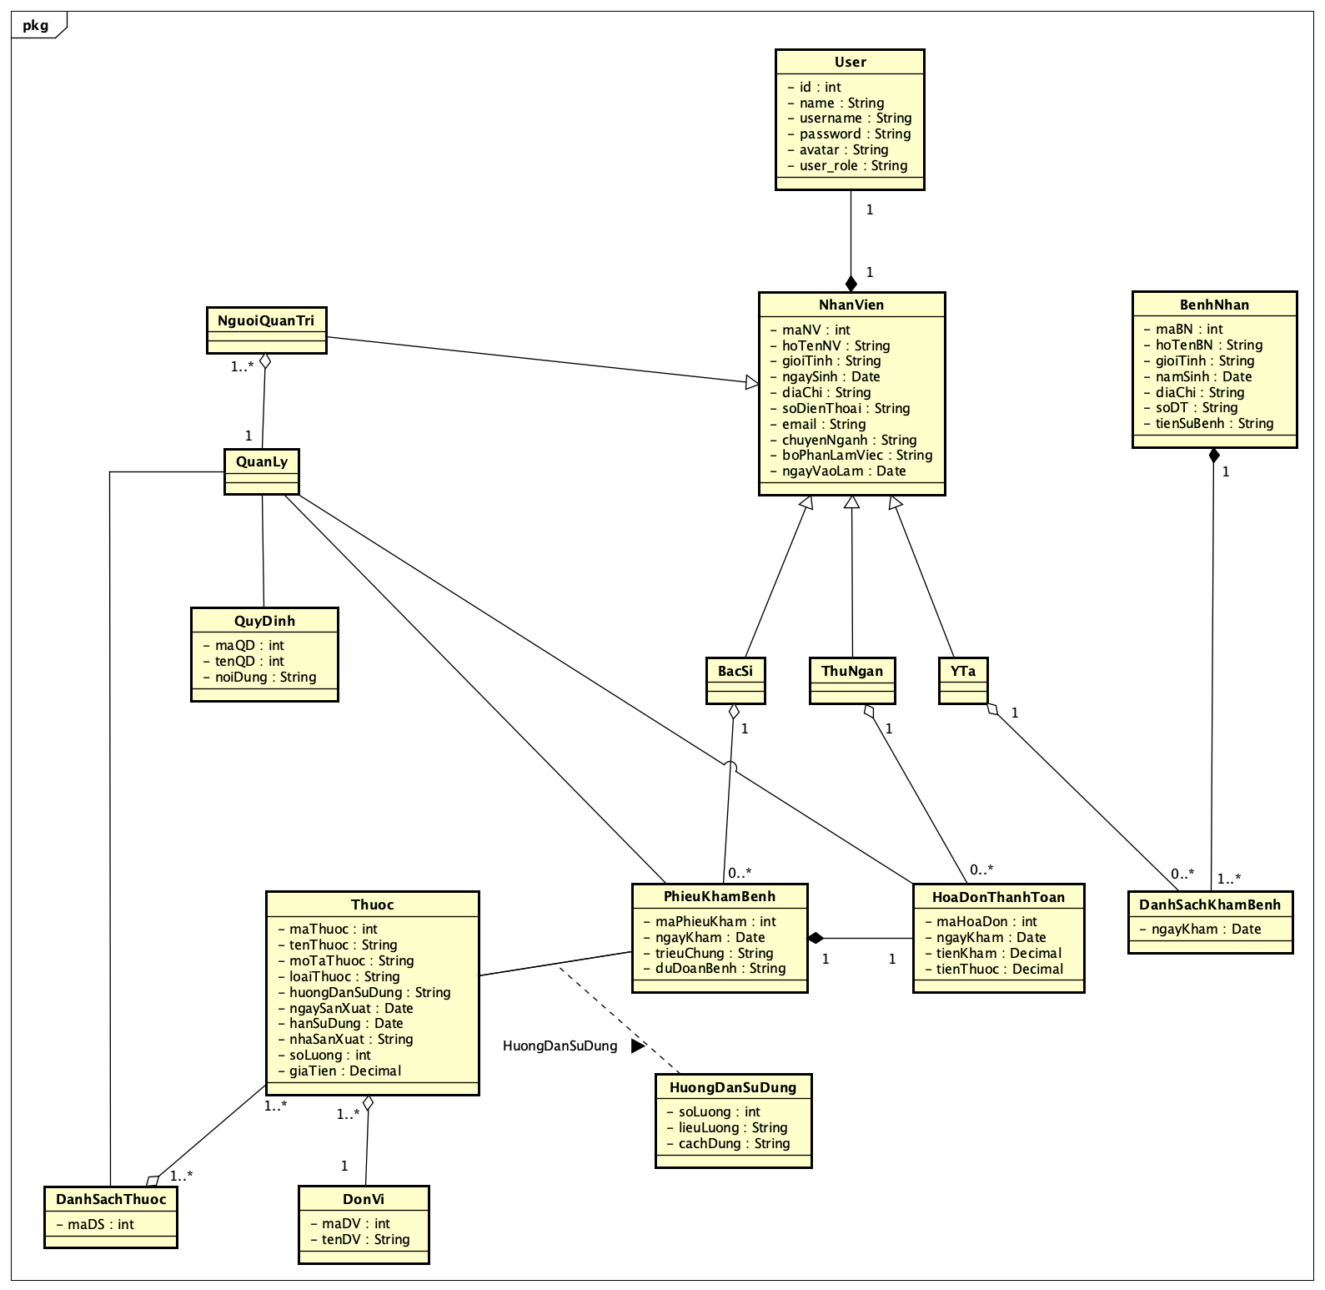

Hình 2.1. Sơ đồ lớp Quản lý phòng mạch tư

Phân tích, giải thích các mối quan hệ thiết lập:

* NhanVien và User có mối quan hệ hợp thành (whole – part). Trong đó, object của NhanVien có chứa object của User, nếu NhanVien bị huỷ thì User mất. NhanVien và User có quan hệ 1 – 1 (tức: một nhân viên chỉ có duy nhất một tài khoản được cấp).
* NhanVien và BacSi, ThuNgan, YTa, QuanTriVien có mối quan hệ kế thừa (is – a). Trong đó, NhanVien là cha của BacSi, ThuNgan, YTa, QuanTriVien; BacSi, ThuNgan, YTa, QuanTriVien là con của NhanVien.
* BenhNhan và DanhSachKhamBenh có mối quan hệ hợp thành (whole – part). Trong đó, object của BenhNhan có chứa object của DanhSachKhamBenh, nếu BenhNhan bị huỷ thì DanhSachKhamBenh mất. BenhNhan và DanhSachKhamBenh có quan hệ 1 – 1..* (tức: một bệnh nhân có thể nằm trong một hoặc nhiều danh sách khám bệnh).
* DanhSachThuoc va Thuoc có mối quan hệ kết tập (has – a). Trong đó, object của DanhSachThuoc có chứa object của Thuoc, nếu DanhSachThuoc bị huỷ thì Thuoc sẽ không bị huỷ theo. DanhSachThuoc và Thuoc có quan hệ 1..* - 1..* (tức: một danh sách thuốc có thể có một hoặc nhiều thuốc, và một thuốc có thể thuộc một hoặc nhiều danh sách thuốc).
* Thuoc và DonVi có mối quan hệ kết tập (has – a). Trong đó, object của Thuoc có chứa object của DonVi, nếu Thuoc bị huỷ thì DonVi sẽ không bị huỷ theo. Thuoc và DonVi có quan hệ 1..* - 1 (tức: một thuốc chỉ có một đơn vị thuốc, nhưng một đơn vị thuốc có thể thuộc một hoặc nhiều loại thuốc).
* YTa và DanhSachKhamBenh có mối quan hệ kết tập (has – a). Trong đó, object của YTa có chứa object của DanhSachKhamBenh, nếu YTa bị huỷ thì DanhSachKhamBenh sẽ không bị huỷ theo. YTa và DanhSachKhamBenh có quan hệ 1 – 0..* (tức: một y tá có thể tạo không hoặc nhiều danh sách khám bệnh, nhưng một danh sách khám bệnh chỉ do một y tá tạo).
* DanhSachKhamBenh và LichKhamBenh có mối quan hệ kết tập (has – a). Trong đó, object của DanhSachKhamBenh có chứa object của LichKhamBenh, nếu DanhSachKhamBenh bị huỷ thì LichKhamBenh sẽ không bị huỷ theo. DanhSachKhamBenh và LichKhamBenh có quan hệ 1 – 1..* (tức: một danh sách khám bệnh có thể chứa một hoặc nhiều lịch khám bệnh trong một ngày, và nhiều lịch khám bệnh chỉ có trong một danh sách khám bệnh cùng ngày).
* BacSi và PhieuKhamBenh có mối quan hệ kết tập (has – a). Trong đó, object của BacSi có chứa object của PhieuKhamBenh, nếu BacSi bị huỷ thì PhieuKhamBenh sẽ không bị huỷ theo. BacSi và PhieuKhamBenh có quan hệ 1 – 0..* (tức: một bác sĩ có thể tạo không hoặc nhiều phiếu khám bệnh, nhưng một phiếu khám bệnh chỉ do một bác sĩ tạo).
* PhieuKhamBenh và Thuoc có mối quan hệ liên kết (Association) và có lớp kết hợp là HuongDanSuDung. PhieuKhamBenh và Thuoc có quan hệ n – n (tức: một phiếu khám bệnh có thể chứa nhiều thuốc và ngược lại, một thuốc có thể được kê trong nhiều phiếu khám bệnh).
* PhieuKhamBenh và HoaDonThanhToan có mối quan hệ hợp thành (whole – part). Trong đó, object của PhieuKhamBenh có chứa object của HoaDonThanhToan, nếu PhieuKhamBenh bị huỷ thì HoaDonThanhToan mất. PhieuKhamBenh và HoaDonThanhToan có quan hệ 1 – 1 (tức: một phiếu khám bệnh chỉ có thể tạo một hoá đơn thanh toán và ngược lại).
* NguoiQuanTri và QuanLy có mối quan hệ kết tập (has – a). Trong đó, object của NguoiQuanTri có chứa object của QuanLy, nếu NguoiQuanTri bị huỷ thì QuanLy sẽ không bị huỷ theo. NguoiQuanTri và QuanLy có quan hệ 1..* – 1 (tức: một hệ thống quản lý có thể do một hoặc nhiều người quản trị - còn gọi là quản trị viên cùng tham gia quản lý)
* QuanLy và DanhSachThuoc, PhieuKhamBenh, HoaDonThanhToan có mối quan hệ liên kết (Association).

## Sơ đồ hoạt động

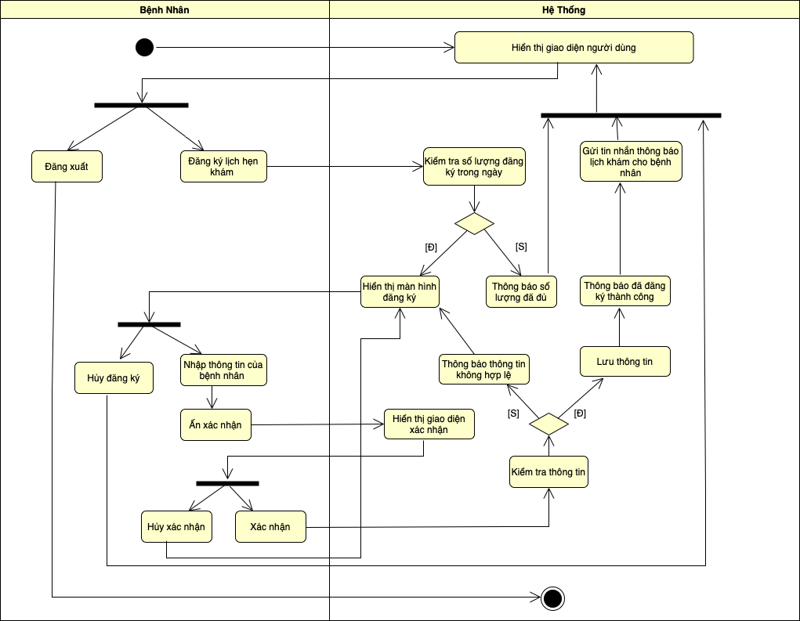

Hình 2.2. Sơ đồ hoạt động Đăng ký trực tuyến

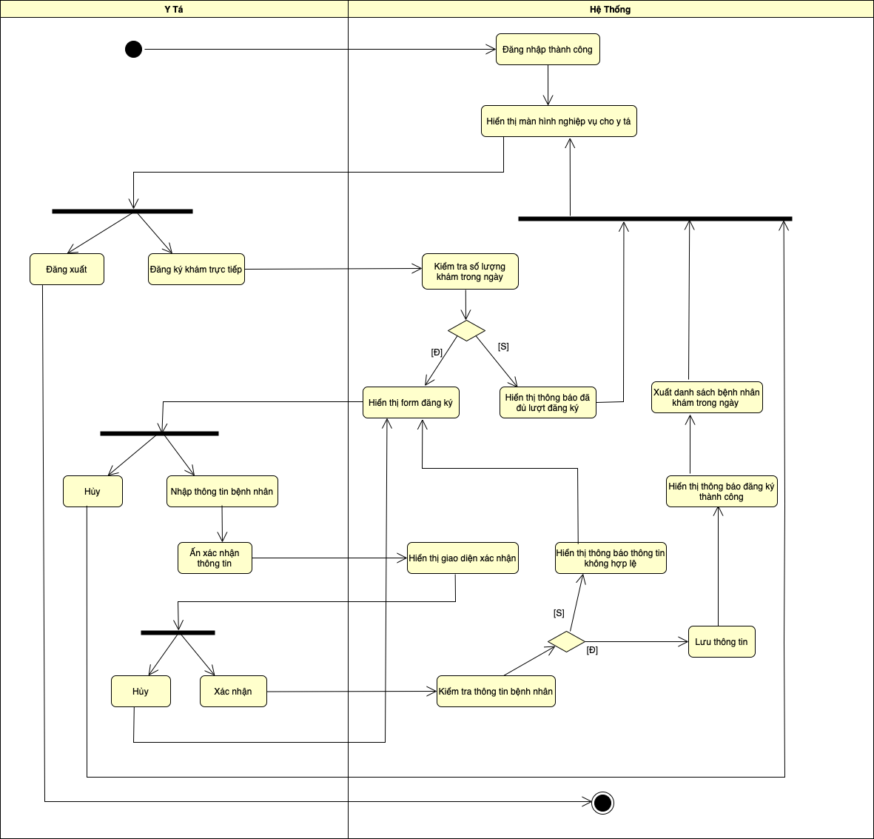

Hình 2.3. Sơ đồ hoạt động Đăng ký trực tiếp

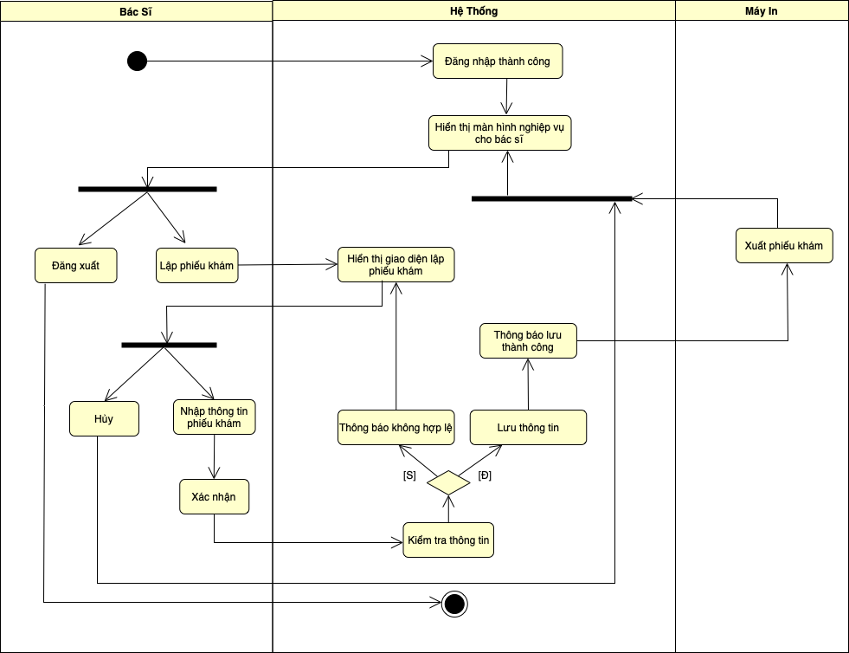

Hình 2.4. Sơ đồ hoạt động Lập phiếu khám

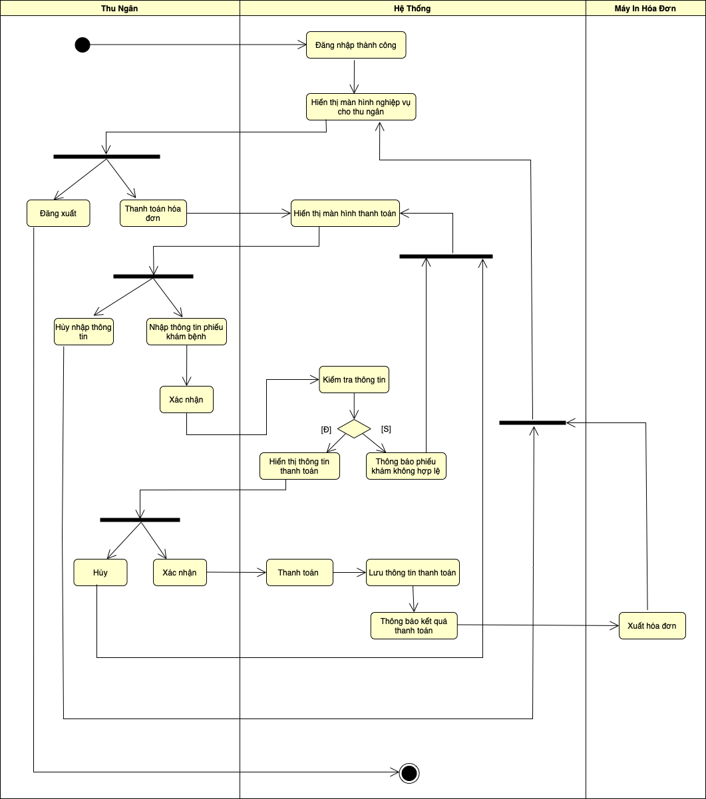

Hình 2.5. Sơ đồ hoạt động Thanh toán hoá đơn

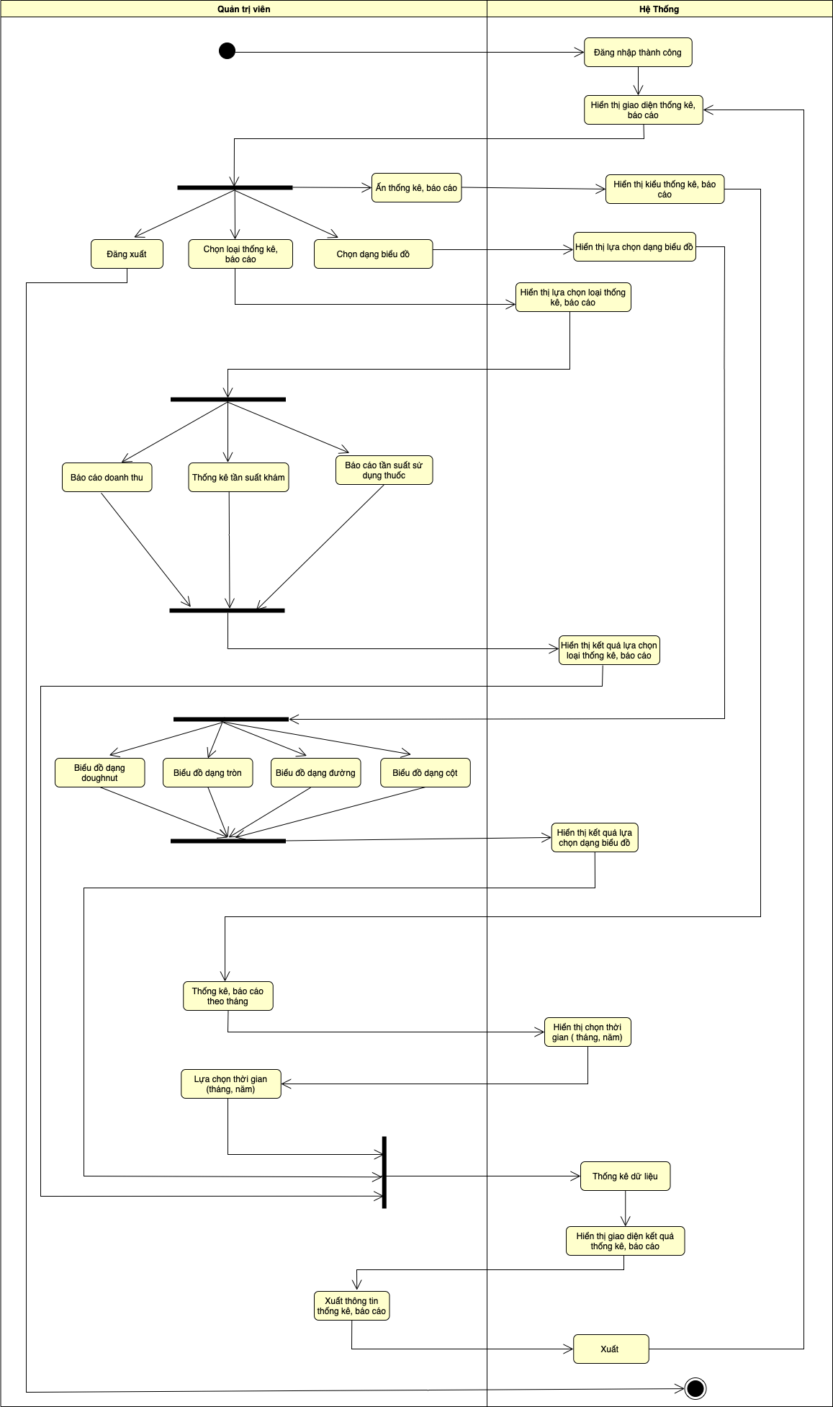

Hình 2.6. Sơ đồ hoạt động Thống kê báo cáo

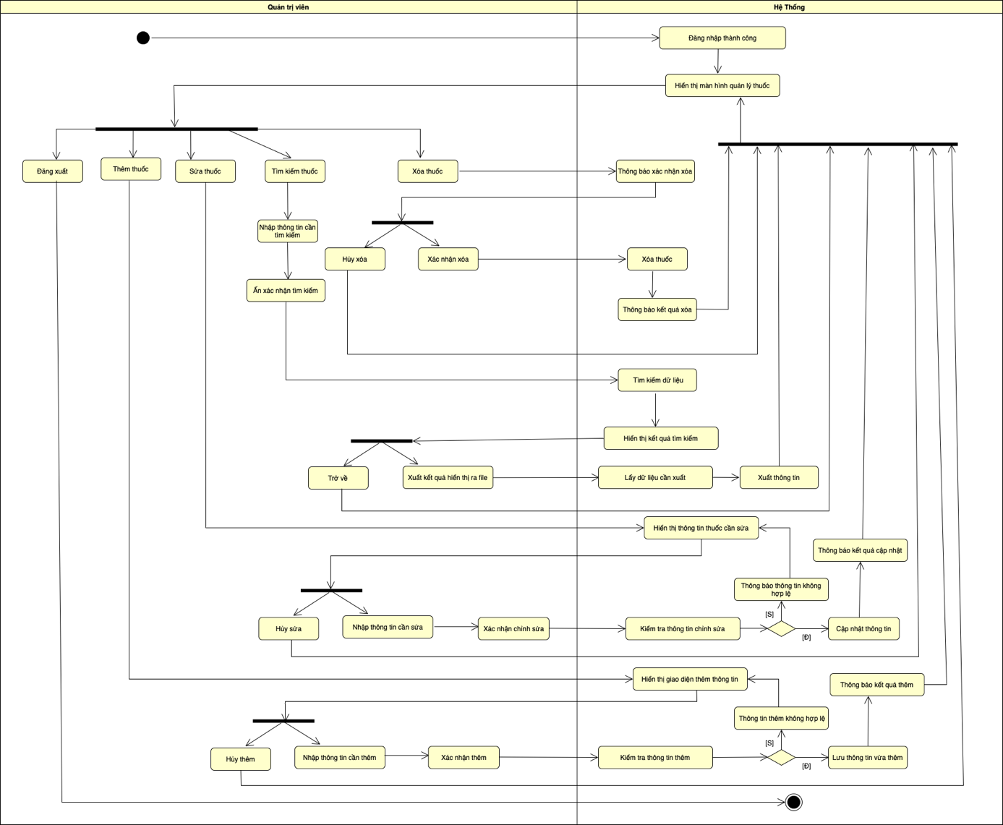

Hình 2.7. Sơ đồ hoạt động Quản lý thông tin thuốc

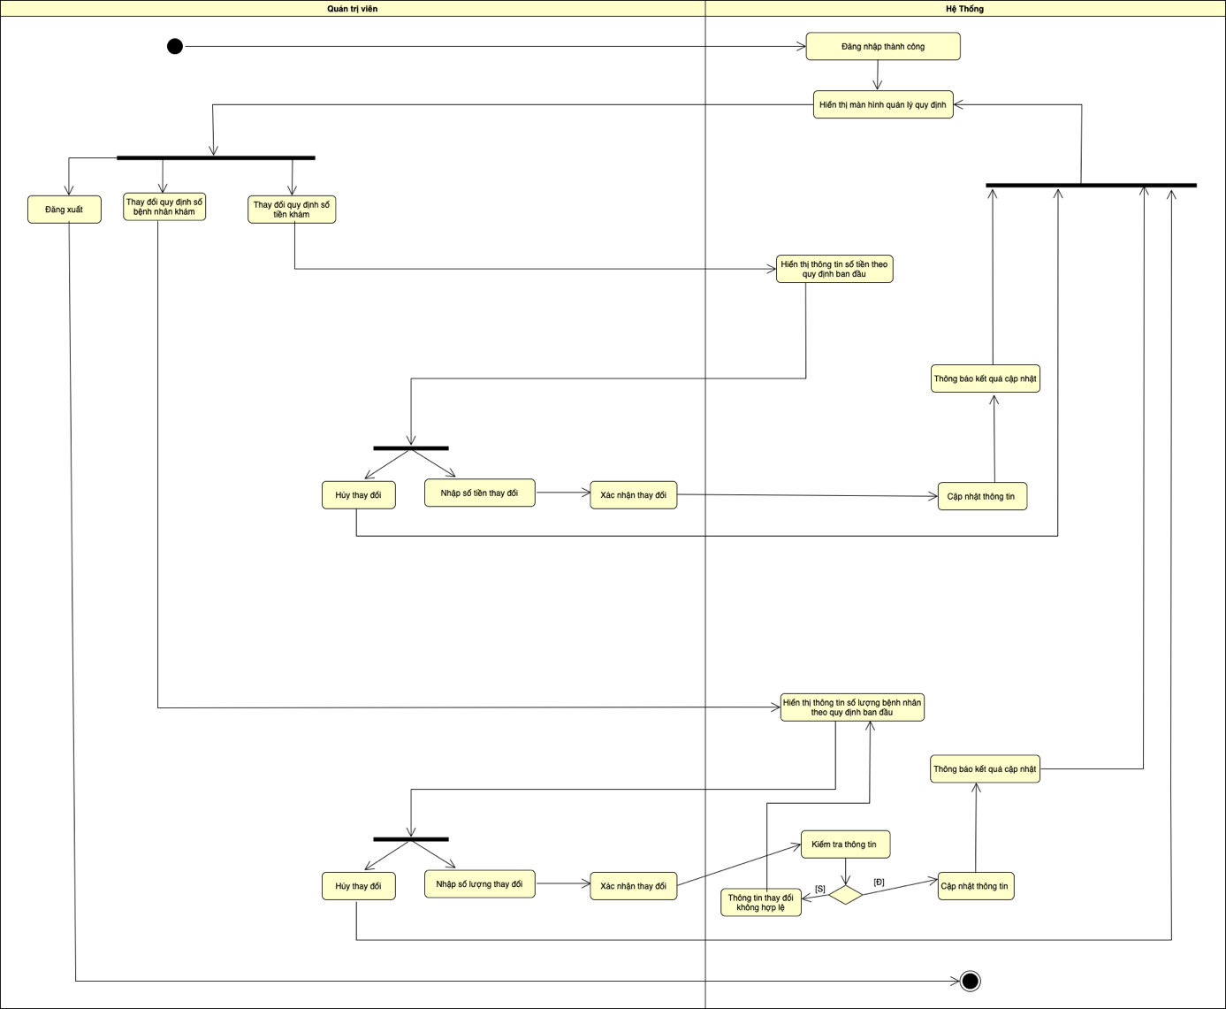

Hình 2.8. Sơ đồ hoạt động Quản lý về quy định

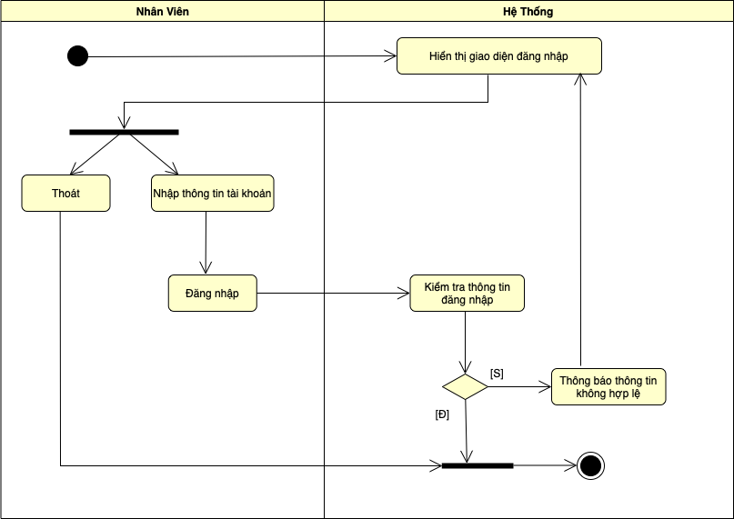

Hình 2.9. Sơ đồ hoạt động Đăng nhập

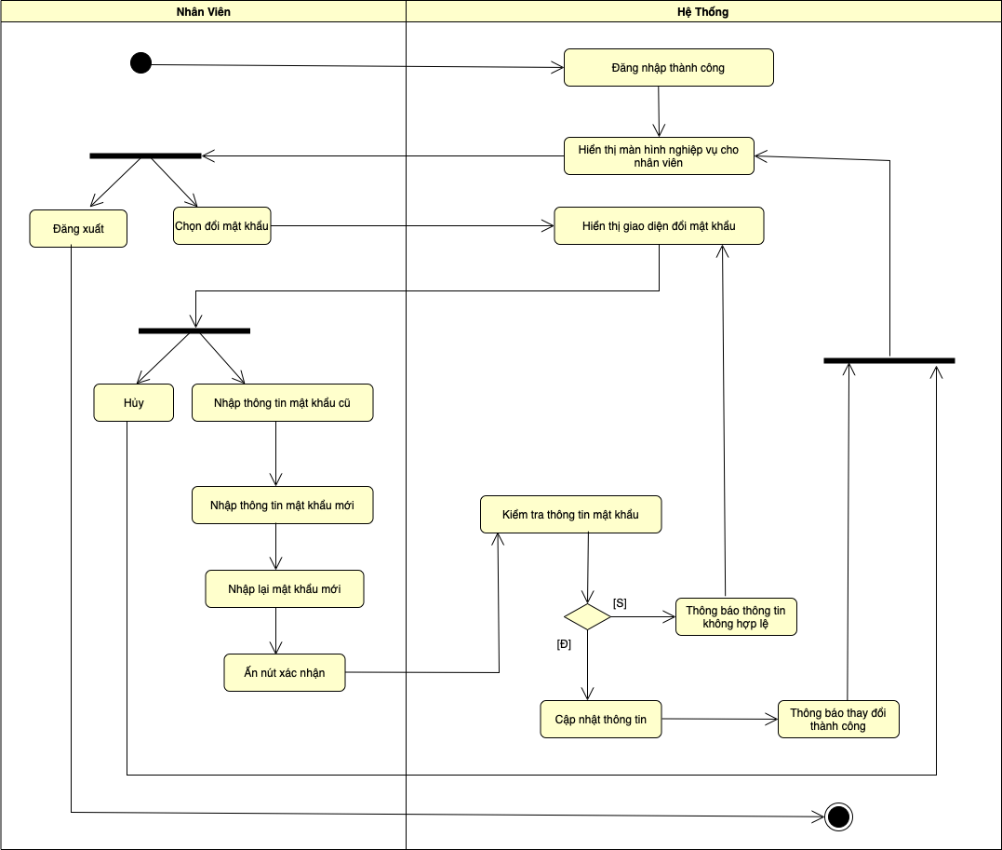

Hình 2.10. Sơ đồ hoạt động Đổi mật khẩu

## Sơ đồ tuần tự

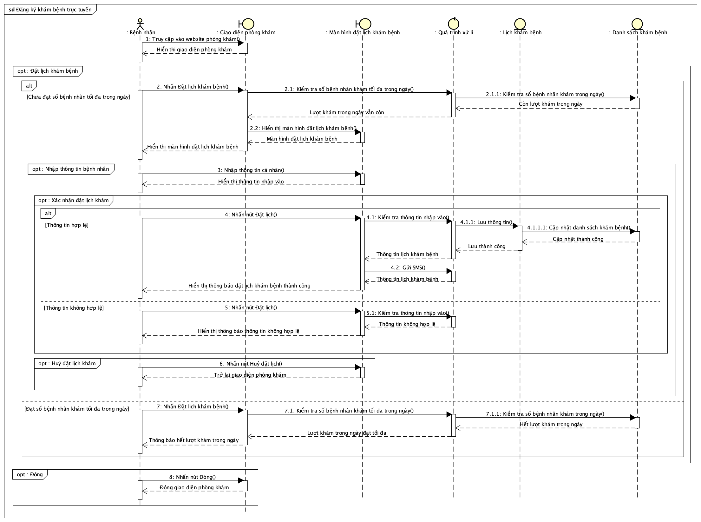

Hình 2.11. Sơ đồ tuần tự Đăng ký trực tuyến

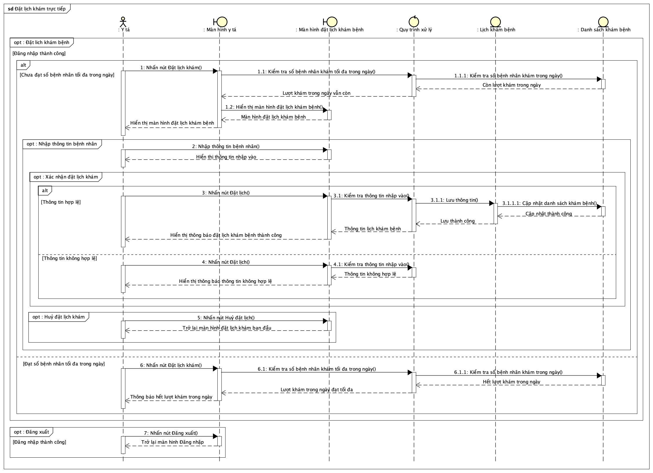

Hình 2.12. Sơ đồ tuần tự Đăng ký trực tiếp

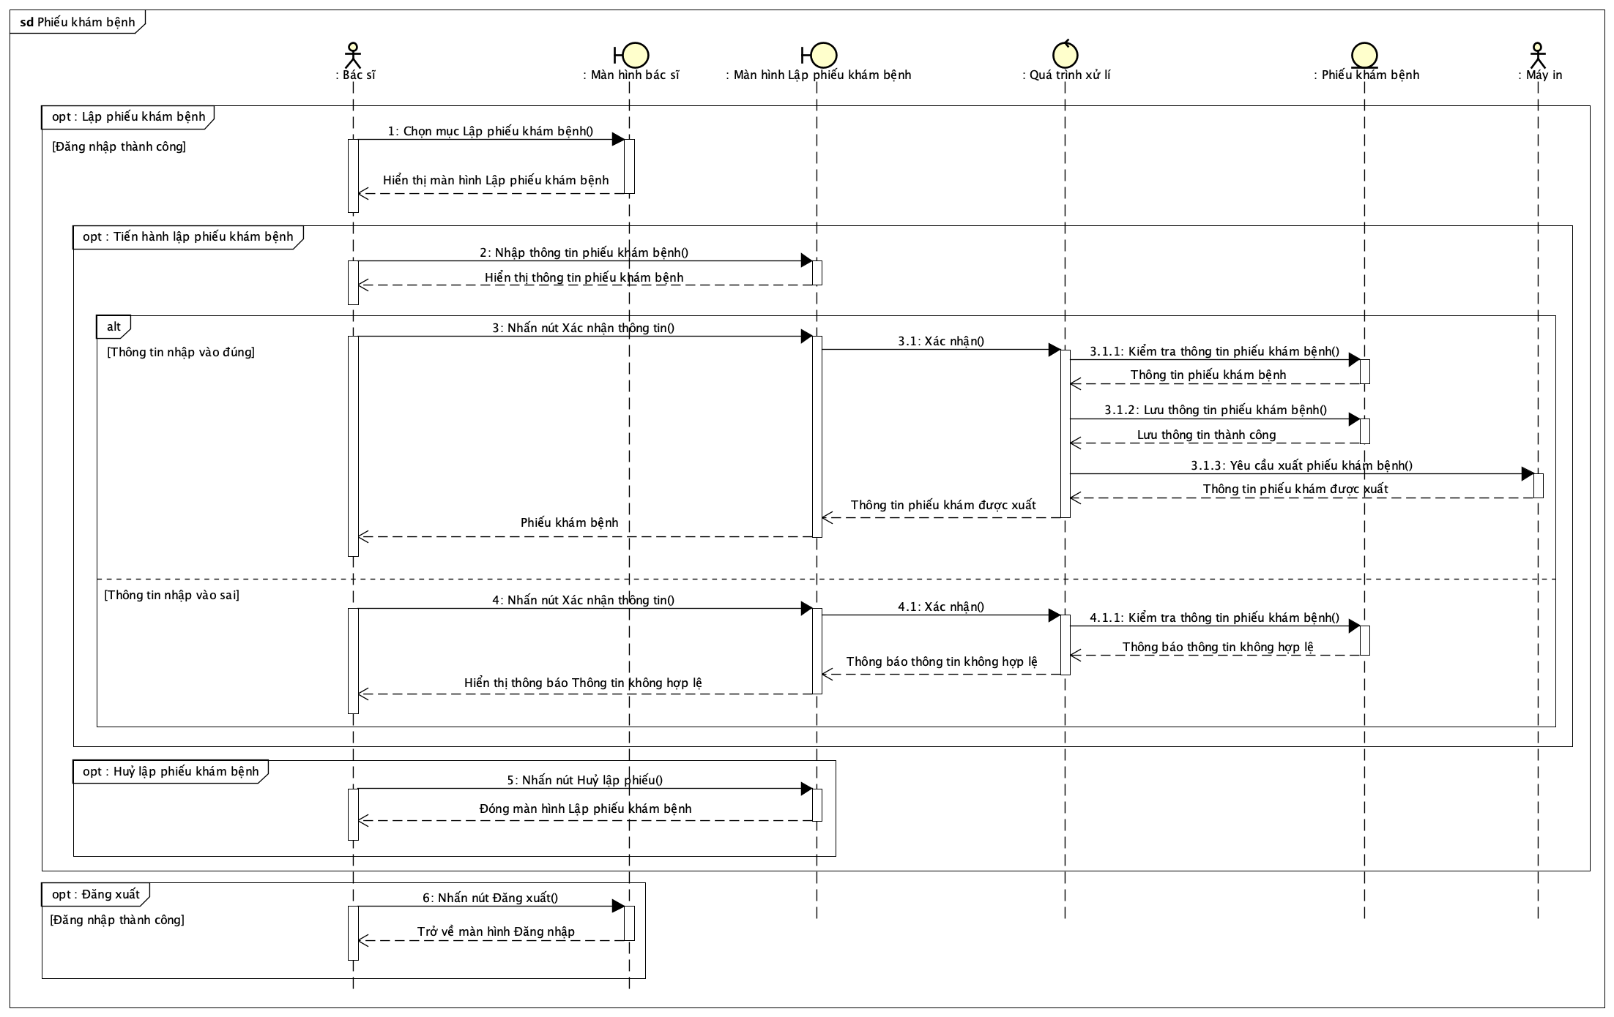

Hình 2.13. Sơ đồ tuần tự Lập phiếu khám

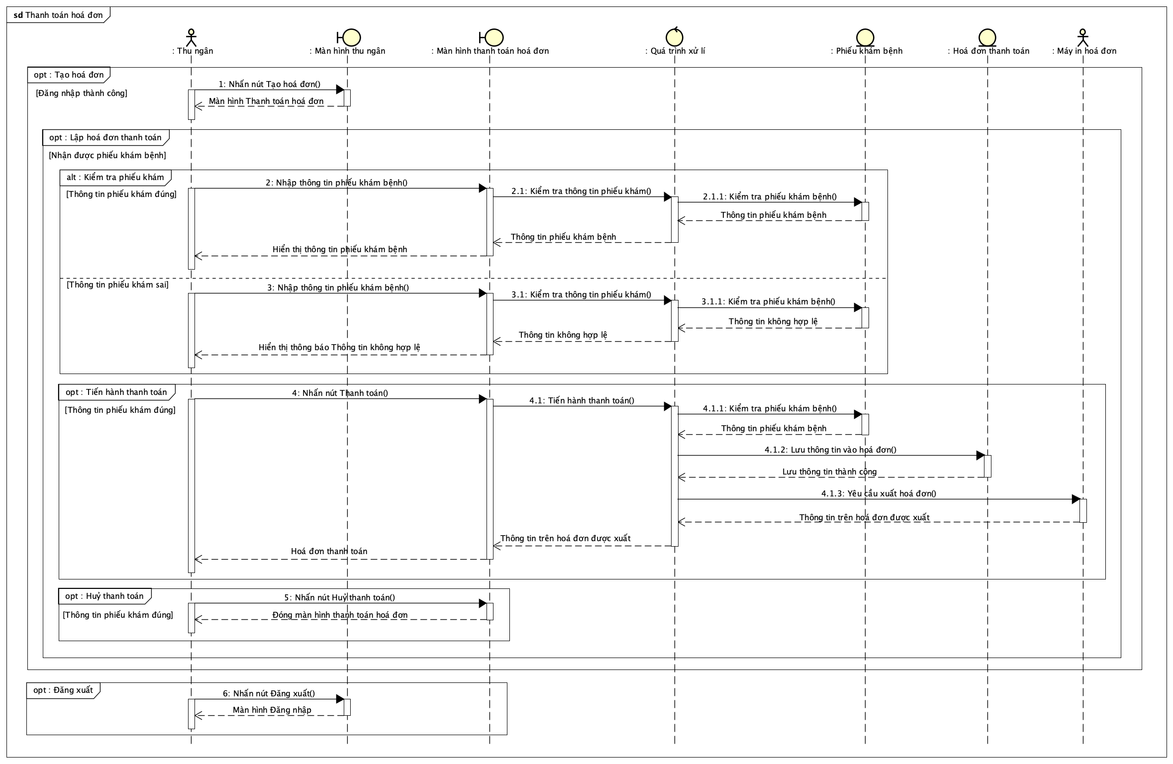

Hình 2.14. Sơ đồ tuần tự Thanh toán hoá đơn

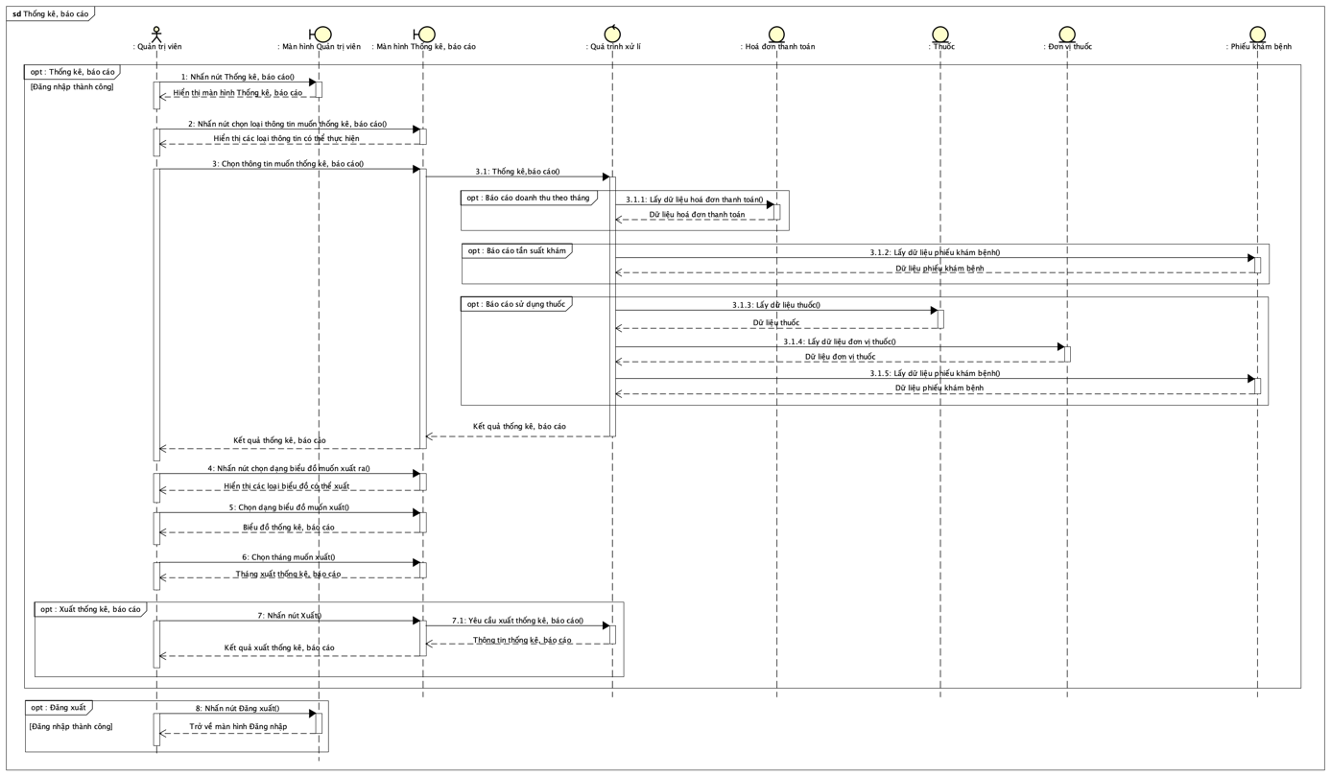

Hình 2.15. Sơ đồ tuần tự Thống kê, báo cáo

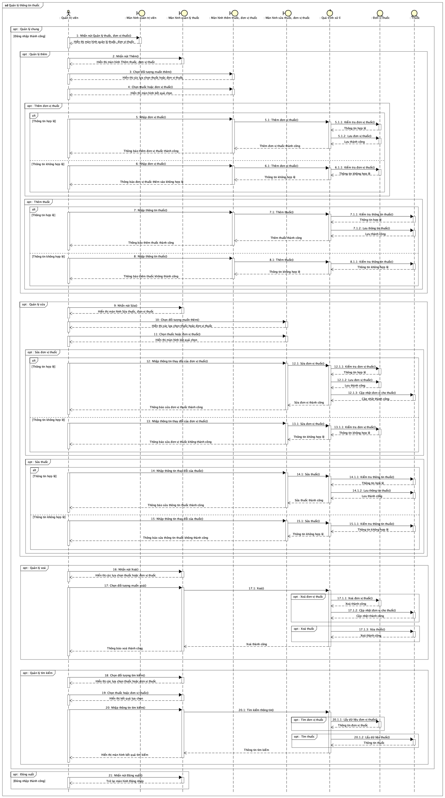

Hình 2.16. Sơ đồ tuần tự Quản lý thông tin thuốc

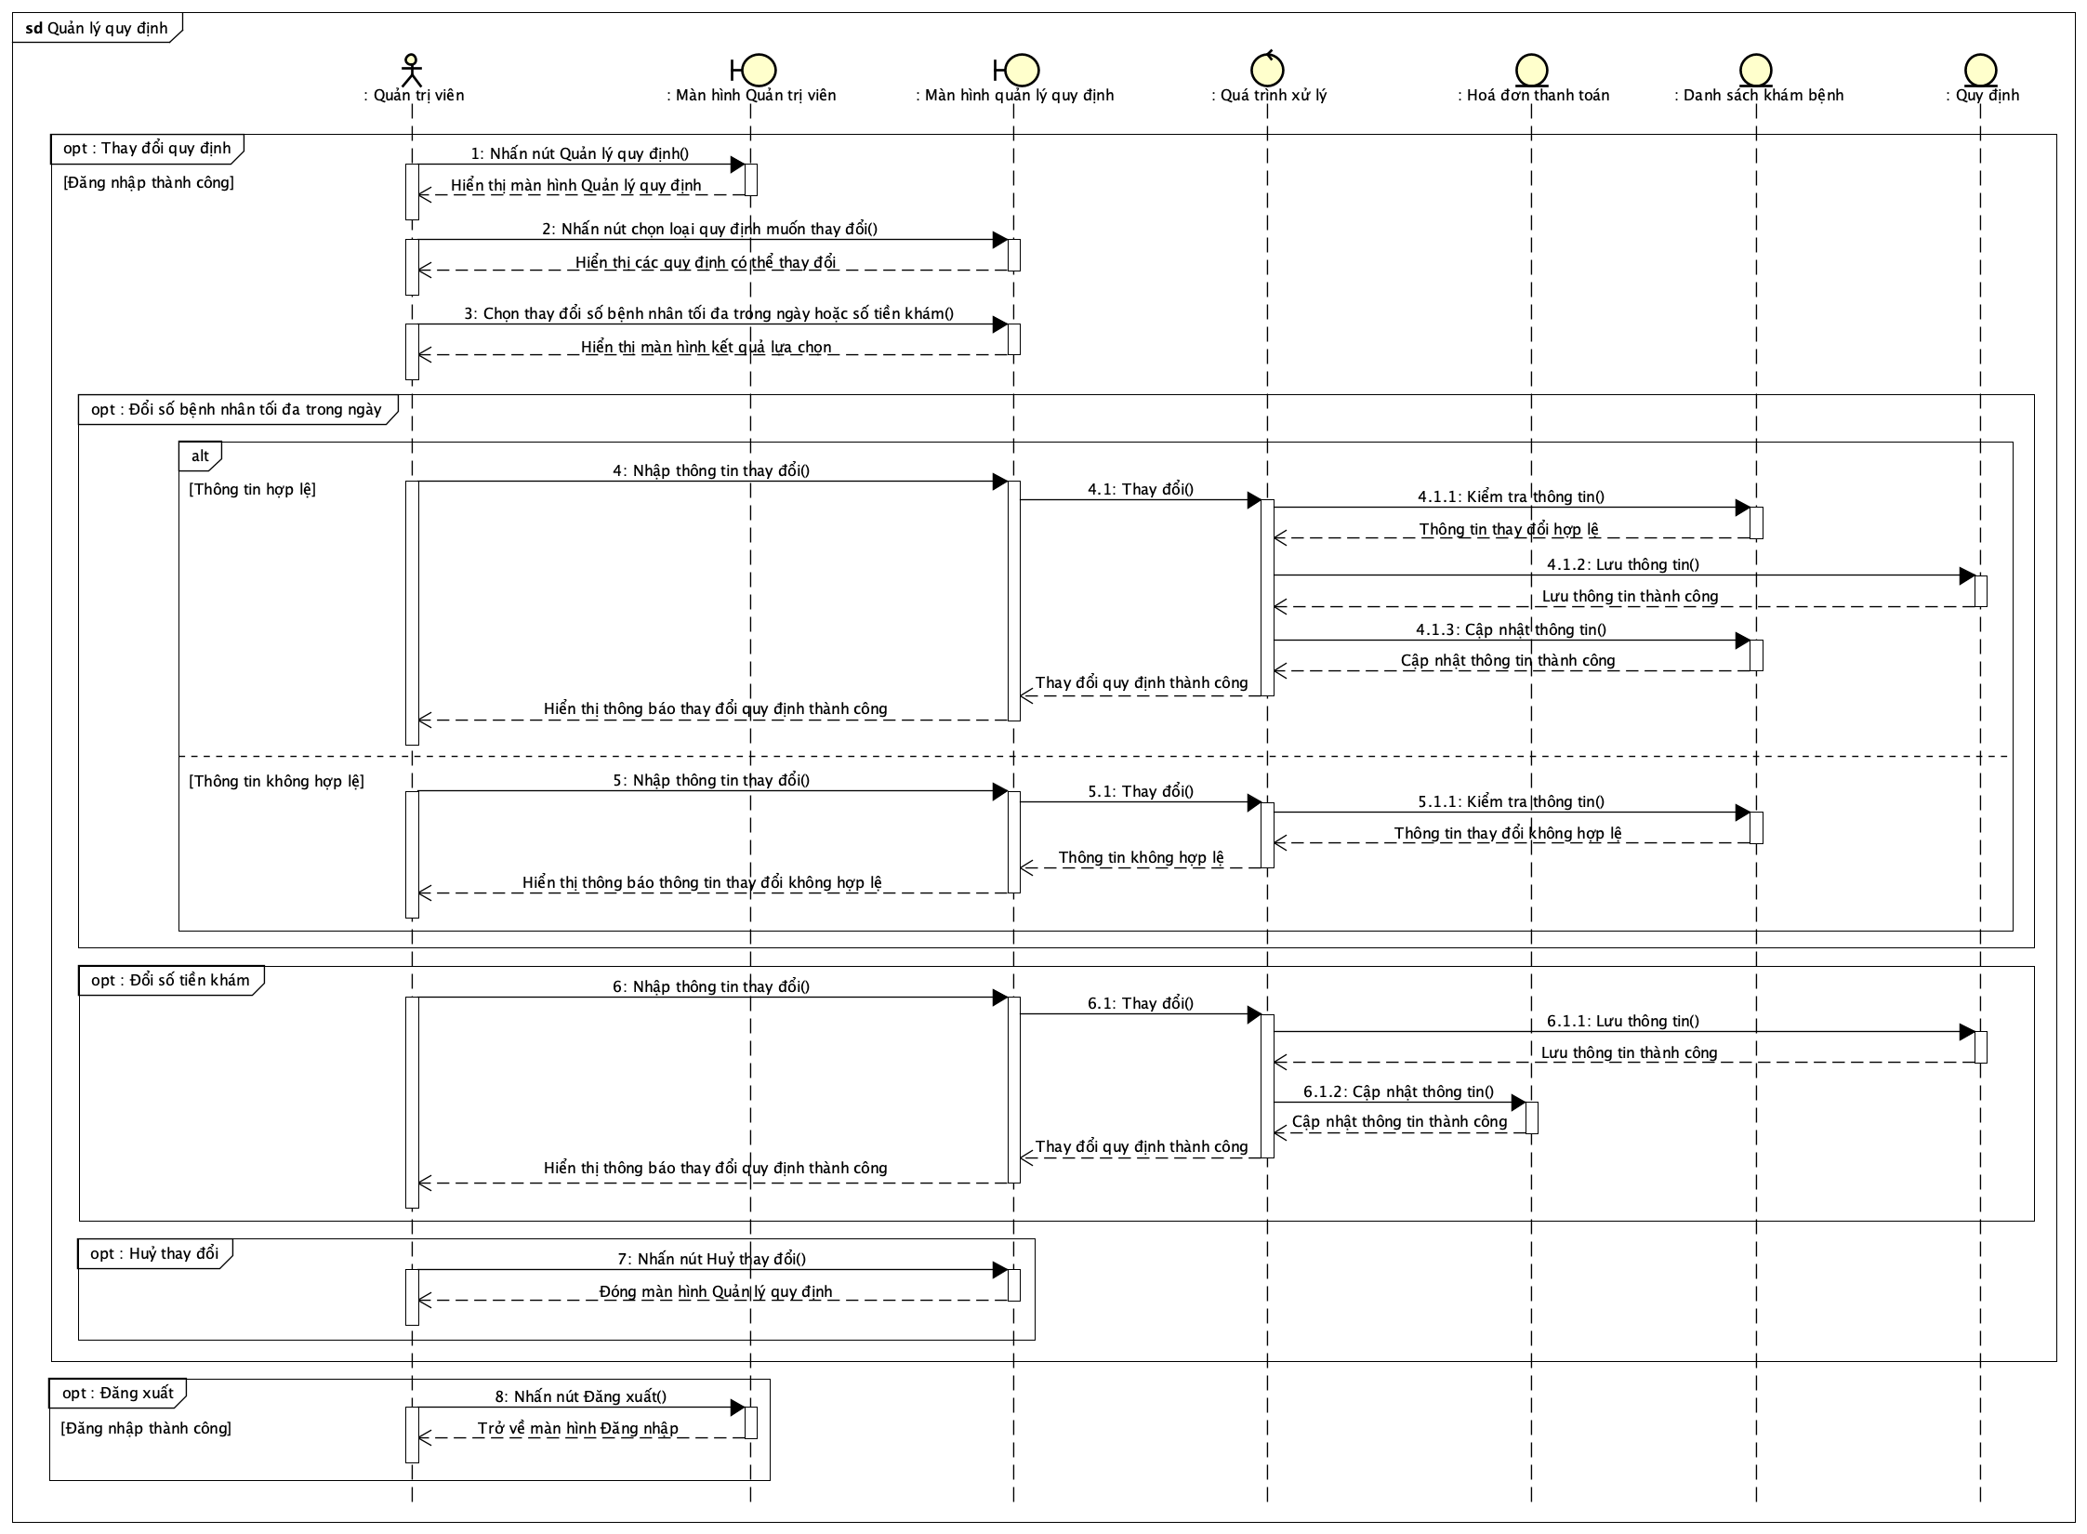

Hình 2.17. Sơ đồ tuần tự Quản lý về quy định

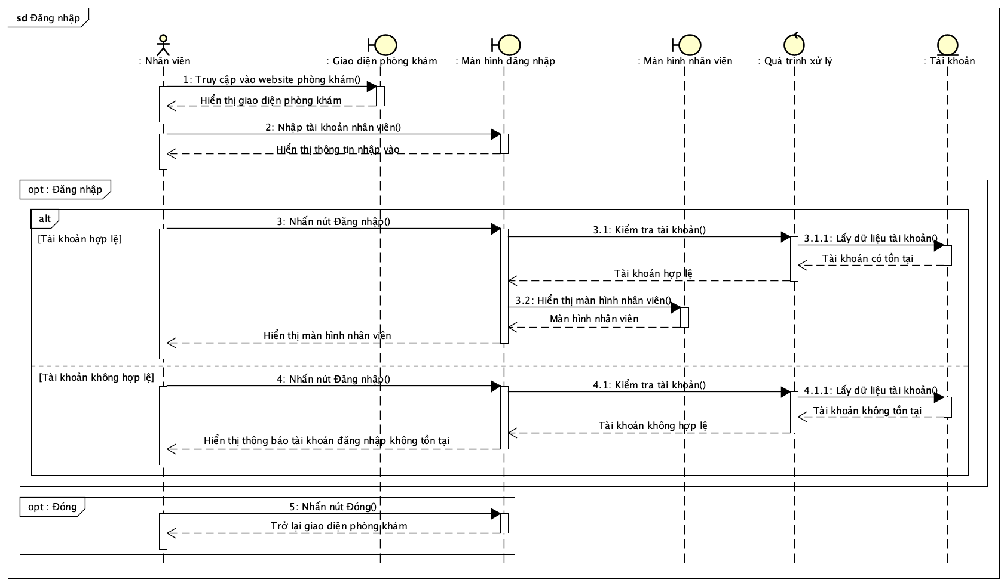

Hình 2.18. Sơ đồ tuần tự Đăng nhập

## Lược đồ cơ sở dữ liệu quan hệ

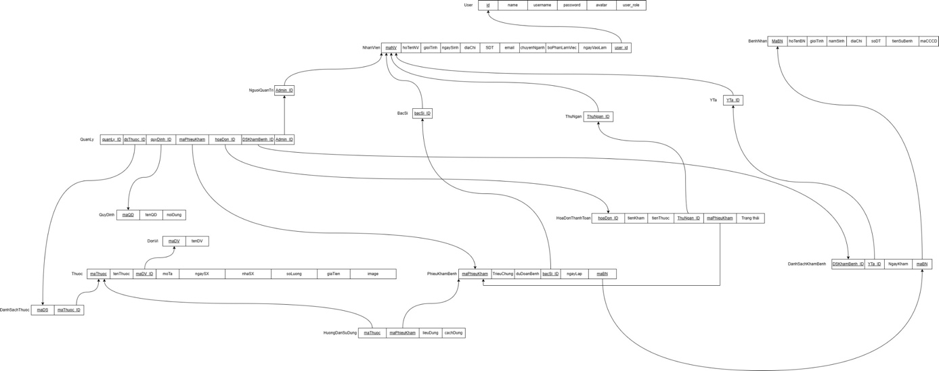

Hình 2.19. Lược đồ cơ sở dữ liệu quan hệ của Quản lý phòng mạch tư

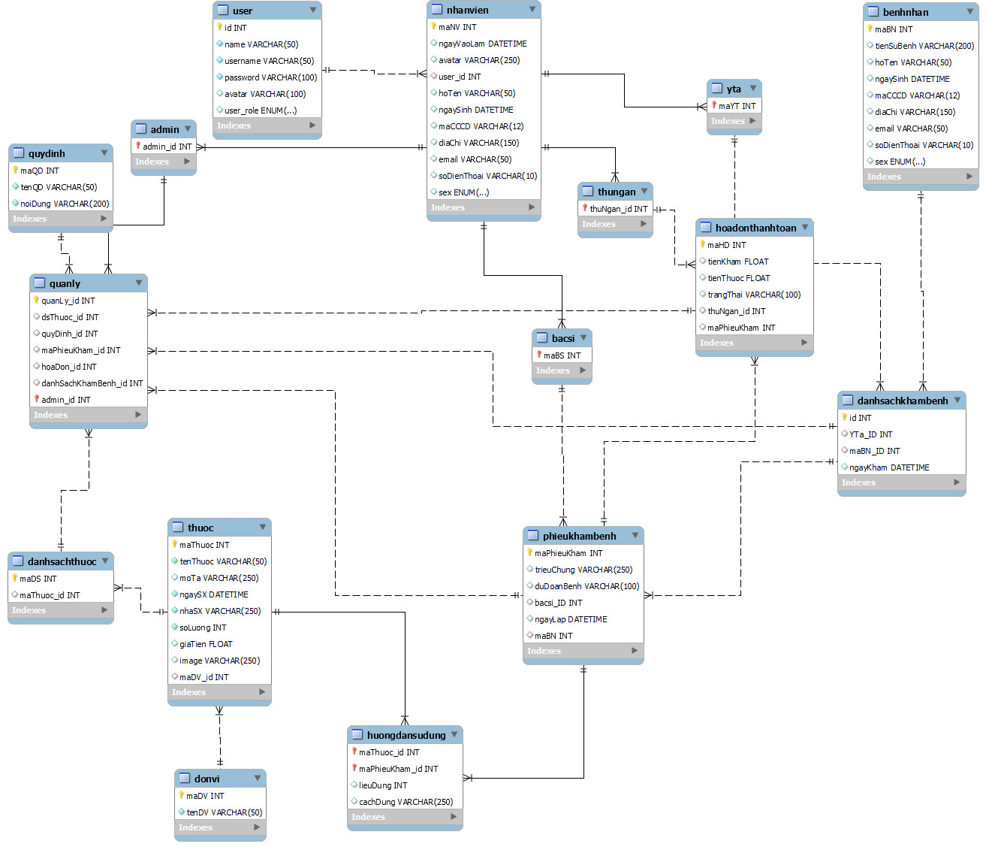

Hình 2.20. Lược đồ quan hệ của cơ sở dữ liệu Quản lý phòng mạch tư

## Thiết kế giao diện và thiết kế xử lý

Thiết kế các giao diện chính và các thiết kế xử lý tương ứng từng màn hình.

Giao diện Đăng ký trực tiếp (giao diện Đăng ký trực tuyến có giao diện và xử lý tương tự):

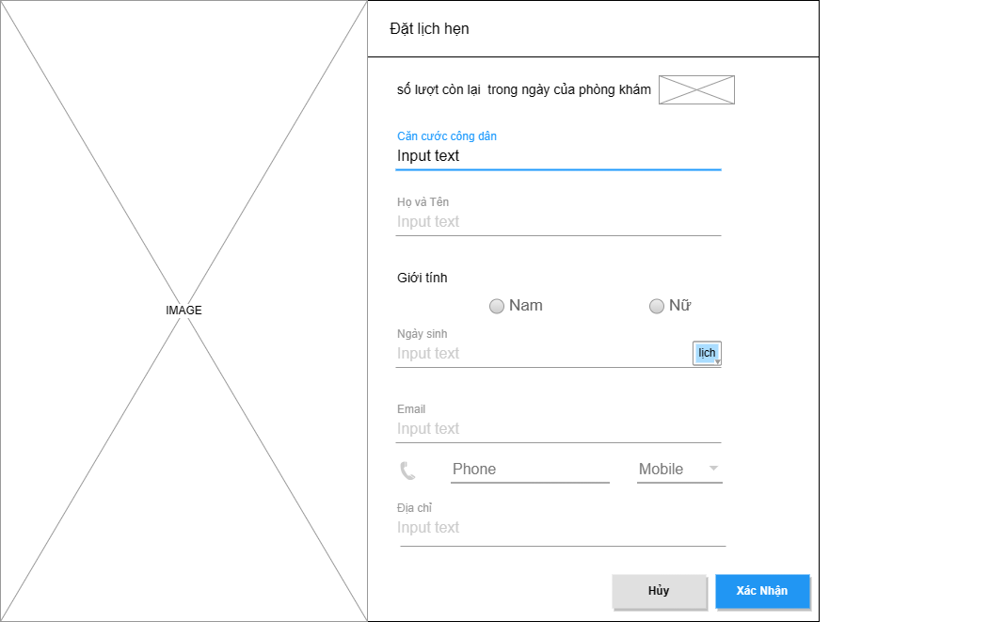

Hình 2.21. Thiết kế giao diện Đăng ký trực tiếp

|  |  |  |  |
| --- | --- | --- | --- |
| STT | Tên xử lý | Điều kiện gọi hiện thực | Ý nghĩa |
| 1 | Gioitinh_Change | Chọn giới tính | Nạp vào danh sách giới tính vào select box “giới tính”. |
| 2 | NgaySinh_Click | Chọn ngày sinh | Nạp ngày tháng nam vào select box “ngày đặt lịch”. |
| 3 | Huy_Click | Nhấn nút huỷ | Chuyển hướng về trang chủ, hủy hồ sơ đang nhập trong box. |
| 4 | XacNhan_Click | Nhấn nút xác nhận đặt lịch | Ghi nhận thông tin bệnh nhân vào hệ thống. |

Bảng 2.1. Thiết kế xử lý cho giao diện Đăng ký trực tiếp

Giao diện Lập phiếu khám:

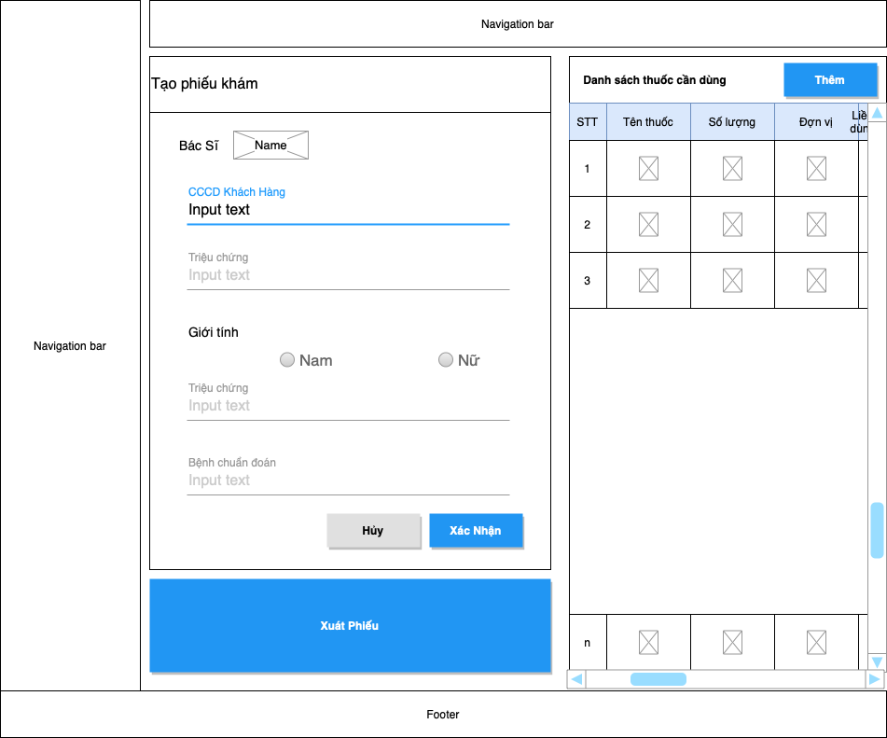

Hình 2.22. Thiết kế giao diện Lập phiếu khám

|  |  |  |  |
| --- | --- | --- | --- |
| STT | Tên xử lý | Điều kiện gọi hiện thực | Ý nghĩa |
| 1 | Huy_click | Nhấn chọn hủy | Chuyển về trang chủ. |
| 2 | Them_click | Nhấn chọn thêm | Thêm thuốc vào phiên làm việc “list thuốc”. |
| 3 | Xoa_click | Nhấn chọn xóa (cuối danh sách thuốc) | Xóa thông tin thuốc trong phiên làm việc. |
| 4 | XacNhan_Click | Nhấn chọn xác nhận | Nếu mã căn cước công dân trùng sẽ cho nhập lại, thành công sẽ nạp thông tin vào cơ sở dữ liệu. |
| 5 | XuatPhieu_Click | Nhấn chọn xuất phiếu | Xuất thông tin phiếu khám. |

Bảng 2.2. Thiết kế xử lý cho giao diện Lập phiếu khám

Giao diện Thanh toán hoá đơn:

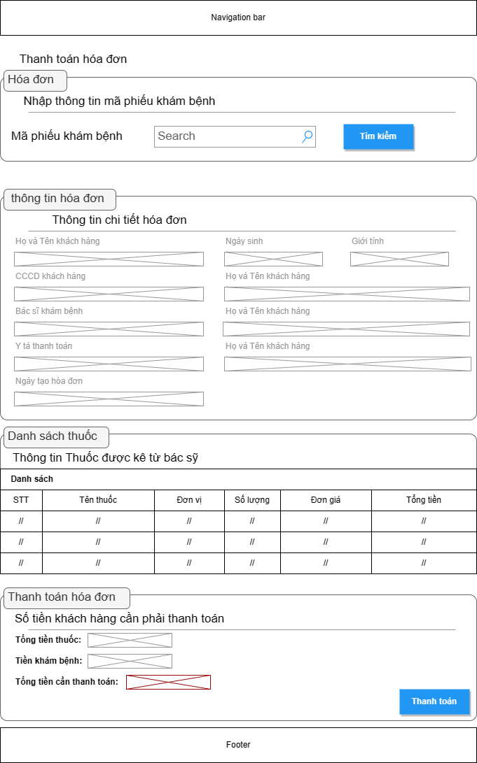

Hình 2.23. Thiết kế giao diện Thanh toán hoá đơn

|  |  |  |  |
| --- | --- | --- | --- |
| STT | Tên xử lý | Điều kiện gọi hiện thực | Ý nghĩa |
| 1 | TimKiem_textbox | Nhập thông tin mã phiếu vào text box | Tìm kiếm thông tin mã phiếu khám. |
| 2 | ThanhToan_click | Nhấn chọn thanh toán | Xuất ra thông tin hóa đơn để thanh toán. |

Bảng 2.3. Thiết kế xử lý cho giao diện Thanh toán hoá đơn

Giao diện Thống kê báo cáo:

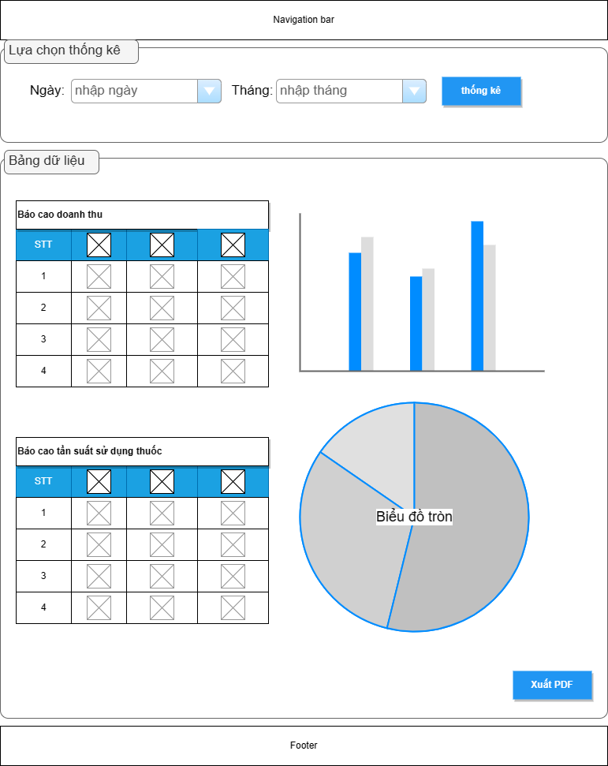

Hình 2.24. Thiết kế giao diện Thống kê báo cáo

|  |  |  |  |
| --- | --- | --- | --- |
| STT | Tên xử lý | Điều kiện gọi hiện thực | Ý nghĩa |
| 1 | Thang_textbox | Nhập tháng | Nạp dữ liệu tìm kiếm vào hàm tìm kiếm dữ liệu liên quan. |
| 2 | Nam_textbox | Nhập vào năm | Nạp dữ liệu tìm kiếm vào hàm tìm kiếm dữ liệu liên quan. |
| 3 | ThongKe_click | Nhấn chọn thống kê | Xác nhận để thực thi hàm tìm kiếm dữ liệu để báo cáo. |
| 4 | XuatPDF_click | Nhấn chọn xuất PDF | Thông tin báo cáo sẽ được xuất ra dạng PDF. |

Bảng 2.4. Thiết kế xử lý cho giao diện Thống kê báo cáo

Giao diện Quản lý thông tin thuốc (giao diện Quản lý về quy định có giao diện và xử lý tương tự):

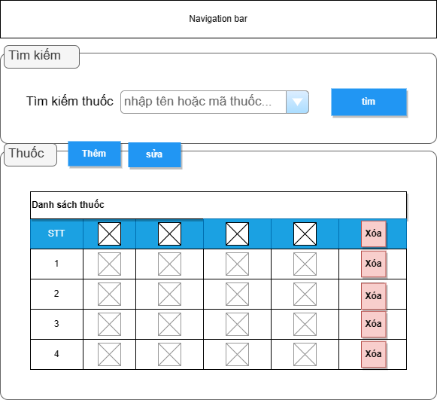

Hình 2.25. Thiết kế giao diện Quản lí thông tin thuốc

|  |  |  |  |
| --- | --- | --- | --- |
| STT | Tên xử lý | Điều kiện gọi hiện thực | Ý nghĩa |
| 1 | Nhap_textbox | Nhập thông tin thuốc | Tìm kiếm thuốc |
| 2 | Tim_click | Click vào tìm | Lưu keyword vào hàm tìm kiếm thông tin thuốc liên quan |
| 3 | Them_click | Click vào thêm | Thêm thông tin thuốc mới |
| 4 | Sua_click | Click vào sửa | Sửa thông tin thuốc |
| 5 | Xoa_click | Click vào xóa | Xóa thông tin thuốc |

Bảng 2.5. Thiết kế xử lý cho giao diện Quản lí thông tin thuốc

# HỆ THỐNG QUẢN LÝ PHÒNG MẠCH TƯ

## Kết quả đạt được của đề tài

Trên cơ sở đề tài được phân công, nhóm chúng em đã thiết kế và xây dựng được một hệ thống quản lý phòng mạch tư với các chức năng cơ bản và cần thiết nhất mà bất kỳ phòng khám nào cũng cần phải có. Các chức năng cơ bản mà nhóm chúng em đã thực hiện được như: bệnh nhân có thể đăng ký lịch khám bệnh ngay trên website của phòng khám, hoặc có thể tới trực tiếp phòng khám và đăng ký với y tá; các nhân viên của phòng khám khi thực hiện một công việc nào đó trên website phòng khám cũng cần phải đăng nhập bằng tài khoản công việc được cấp; bác sĩ có thể lập phiếu khám bệnh cho bệnh nhân; thu ngân khi thanh toán hoá đơn có thể dựa vào phiếu khám bệnh để tiến hành tính hoá đơn cho bệnh nhân; quản trị viên có thể thống kê báo cáo dữ liệu hoạt động của phòng khám theo tháng, quản lí thông tin thuốc các loại và có quyền thay đổi một số quy định của phòng khám. Các chức năng trên được hiện thực hoá trên hệ thống một cách đơn giản nhất, có giao diện được tỉnh lược để dễ dàng cho các thao tác của người dùng và tăng tính thuận lợi trong công việc.

Ngoài ra, trong quá trình thực hiện đề tài, nhóm chúng em đã tìm hiểu và tiếp thu thêm được nhiều kiến thức mới, cũng như nâng cao khả năng thực hành của bản thân. Kĩ năng tự học, phân tích vấn đề và kĩ năng làm việc nhóm cũng được cải thiện và nâng cao hơn.

## Các chức năng hệ thống

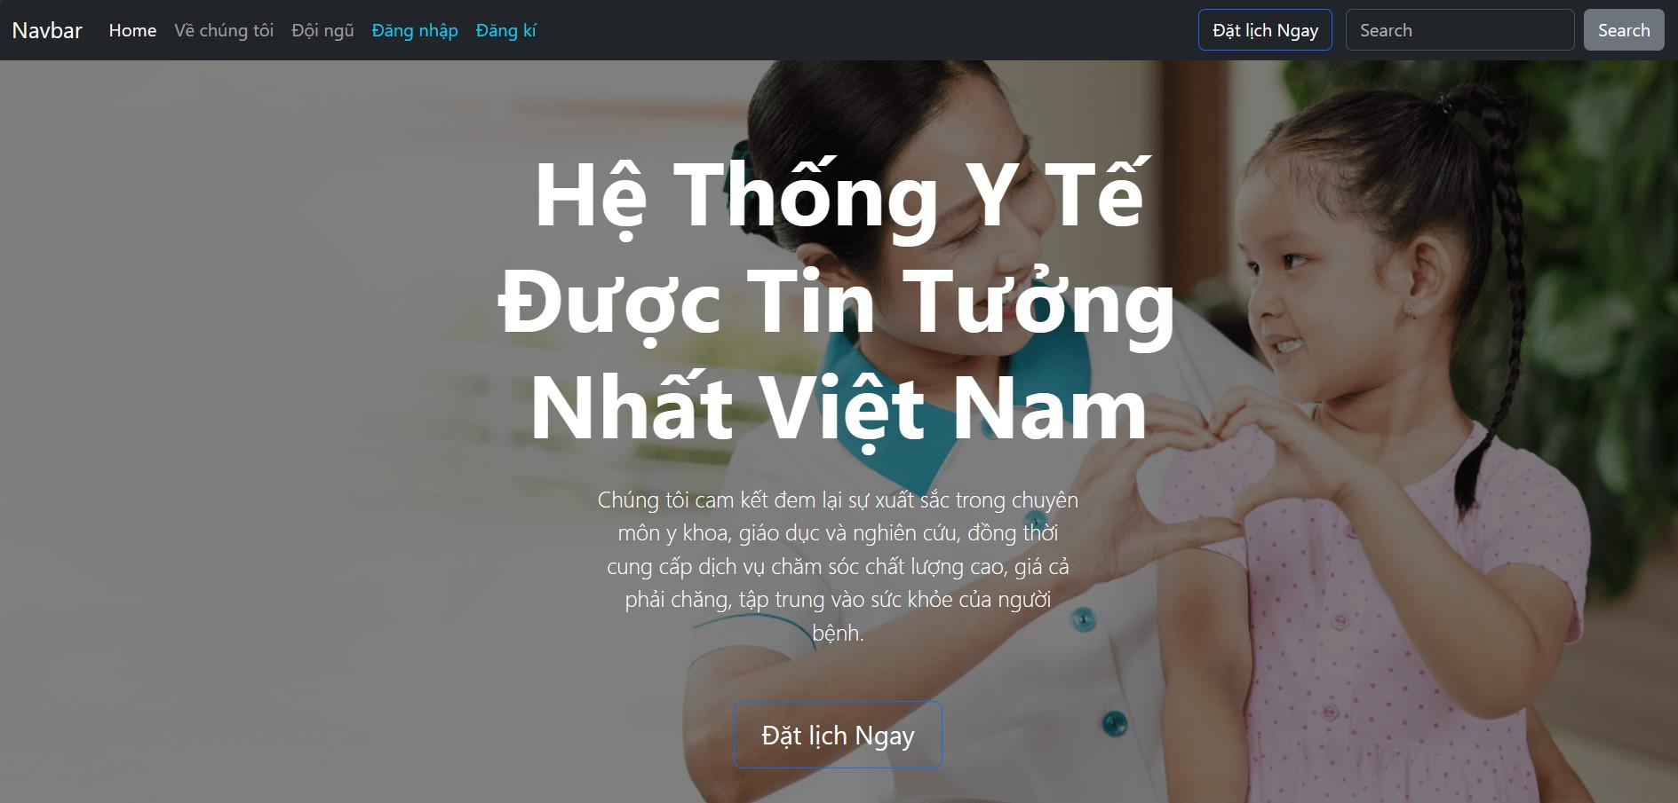

Hình 3.1. Trang chủ của website phòng mạch tư

### Chức năng Đăng ký trực tuyến

Chức năng Đăng ký trực tuyến được thực hiện bởi bệnh nhân muốn đăng ký khám bệnh mà không cần phải trực tiếp đến phòng khám để đăng ký. Bệnh nhân chỉ cần truy cập vào website của phòng khám, nhấn nút Đăng ký lịch khám và bệnh nhân sẽ được chuyển tới giao diện đăng ký lịch khám. Tại đây, bệnh nhân nhập thông tin cá nhân vào biểu mẫu để tiến hành đặt lịch khám bệnh. Sau khi bệnh nhân đặt lịch thành công, thông tin lịch khám bệnh sẽ được gửi tới bệnh nhân bằng SMS và lịch khám của bệnh nhân cũng được cập nhật vào danh sách khám bệnh.

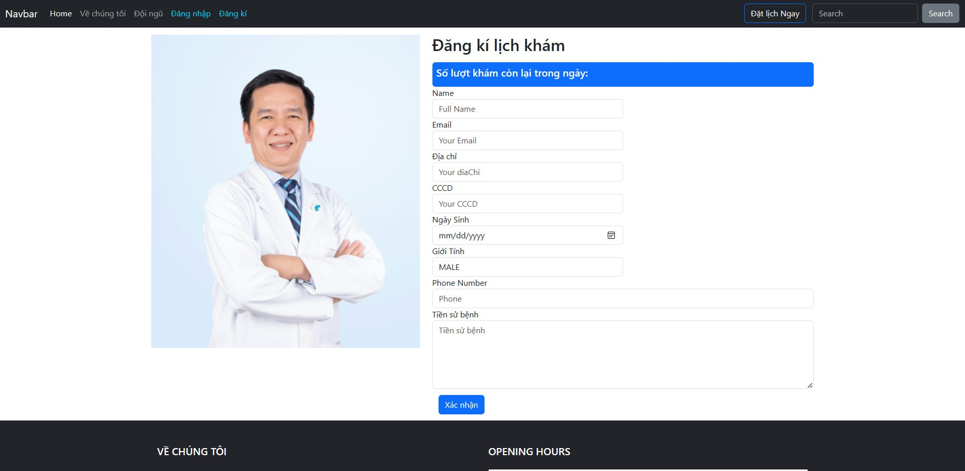

Hình 3.2. Chức năng Đăng ký trực tuyến

### Chức năng Đăng ký trực tiếp

Chức năng Đăng ký trực tiếp được thực hiện bởi y tá. Khi bệnh nhân tới phòng khám để trực tiếp đăng ký khám bệnh, y tá sẽ tiến hành đăng ký giúp cho bệnh nhân. Y tá hỏi bệnh nhân thông tin cá nhân để điền vào biểu mẫu đăng ký khám. Sau khi y tá giúp bệnh nhân đặt lịch thành công, lịch khám của bệnh nhân sẽ được cập nhật vào danh sách khám bệnh.

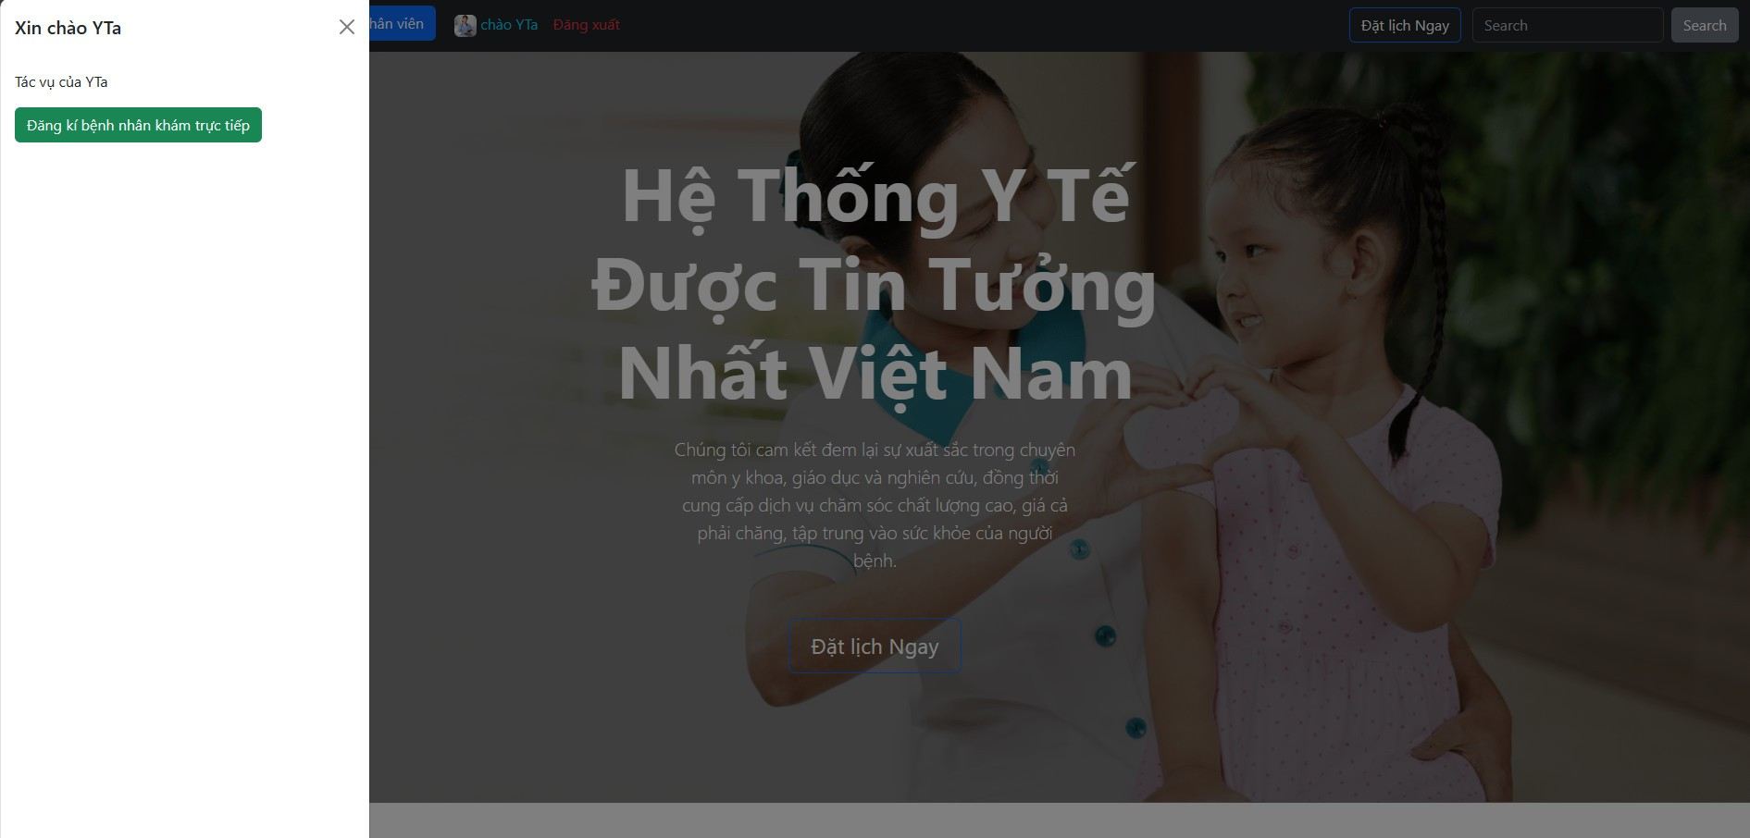

Hình 3.3. Giao diện phòng khám sau khi đăng nhập tài khoản y tá

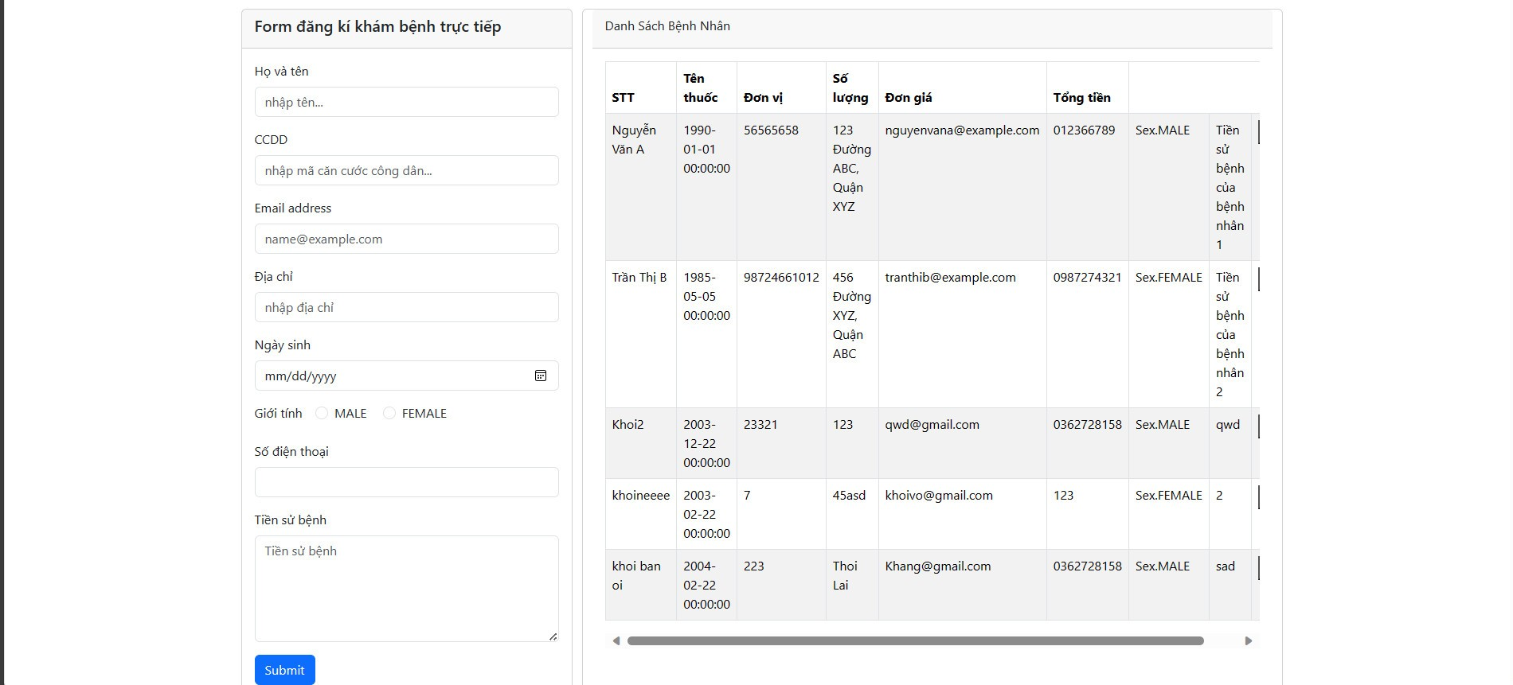

Hình 3.4. Chức năng Đăng ký trực tiếp

### Chức năng Lập phiếu khám

Chức năng Lập phiếu khám được thực hiện bởi bác sĩ. Trong quá trình khám bệnh, bác sĩ sẽ đưa ra các chuẩn đoán ban đầu dựa trên các triệu chứng của bệnh nhân, sau đó sẽ tiến hành thăm khám, kê thuốc và nhập vào phiếu khám bệnh để xuất cho bệnh nhân.

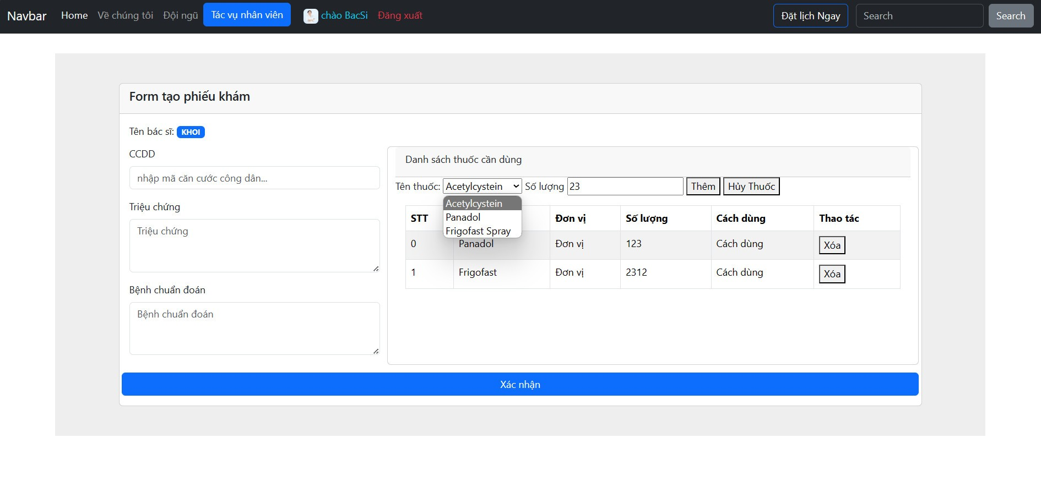

Hình 3.5. Chức năng Lập phiếu khám

### Chức năng Thanh toán hoá đơn

Chức năng Thanh toán hoá đơn được thực hiện bởi thu ngân. Sau khi kết thúc quá trình khám bệnh, thu ngân sẽ nhận phiếu khám bệnh từ bệnh nhân để tiến hành xuất hoá đơn thanh toán. Thu ngân nhập tiền khám, tiền các loại thuốc được kê trên phiếu lên hoá đơn điện tử và tính tổng chi phí, sau đó xuất hoá đơn thanh toán để đưa cho bệnh nhân.

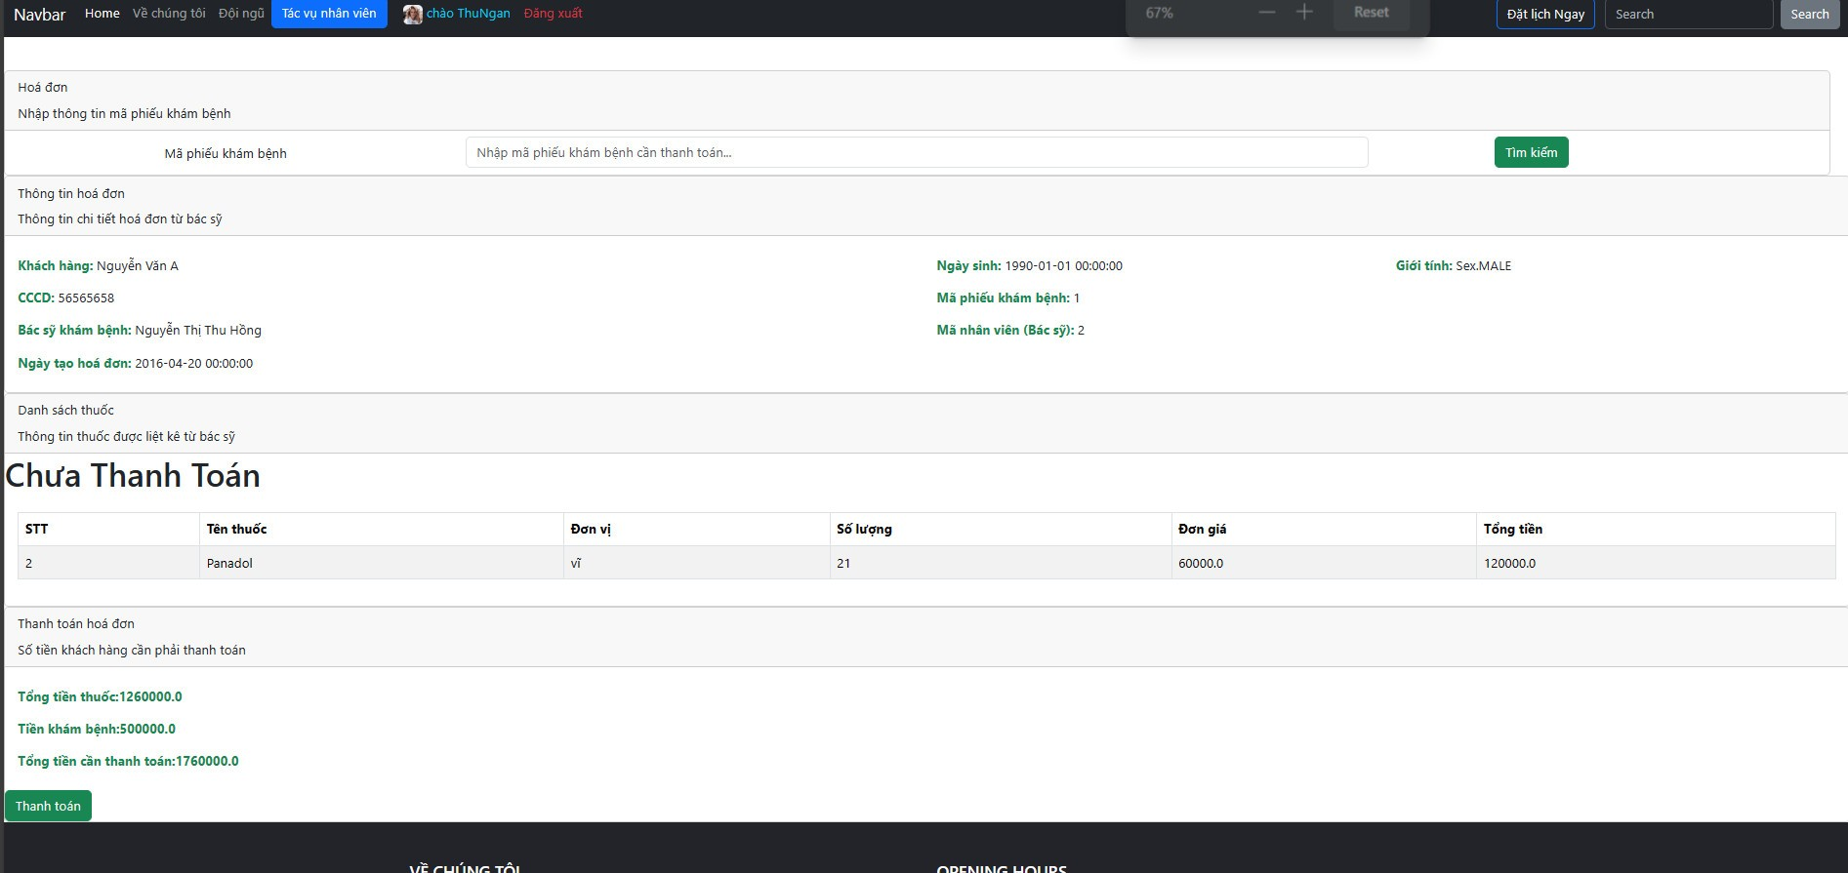

Hình 3.6. Chức năng Thanh toán hoá đơn

### Chức năng Thống kê báo cáo

Chức năng Thống kê báo cáo được thực hiện bởi quản trị viên. Quản trị viên có quyền xuất thống kê báo cáo doanh thu phòng khám, tần suất khám và tần suất sử dụng thuốc của phòng khám theo từng tháng. Biểu mẫu thống kê báo cáo được xuất ra màn hình dưới dạng bảng và biểu đồ.

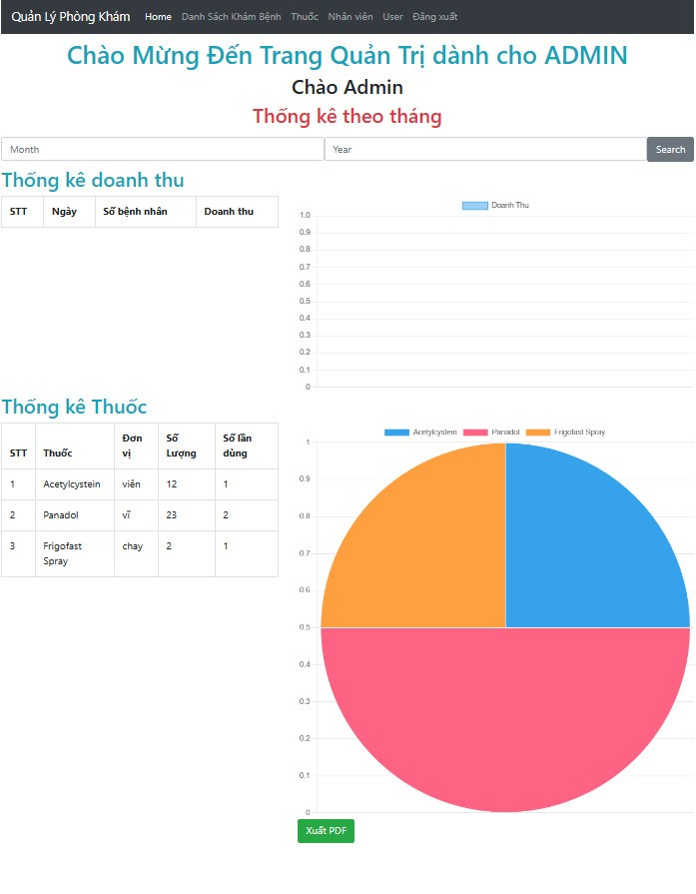

Hình 3.7. Chức năng Thống kê báo cáo

### Chức năng Quản lí thông tin thuốc

Chức năng Quản lí thông tin thuốc được thực hiện bởi quản trị viên. Quản trị viên có quyền quản lý thông tin thuốc và các đơn vị thuốc, bao gồm các công việc: thêm, chỉnh sửa thông tin, xoá và tìm kiếm thông tin. Sau khi thực hiện các thao tác làm thay đổi dữ liệu (thêm, sửa, xoá) thì danh sách thuốc và đơn vị thuốc sẽ được cập nhật lại thông tin.

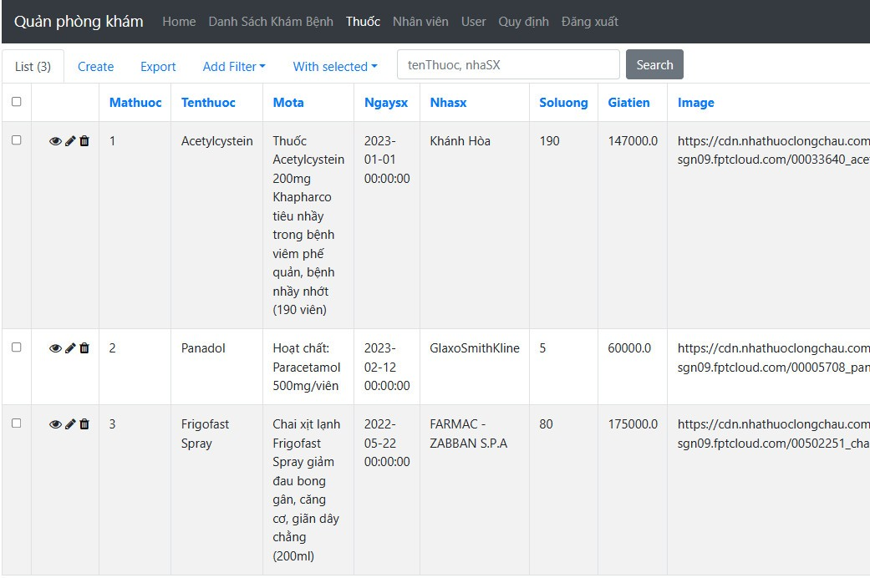

Hình 3.8. Chức năng Quản lý thông tin thuốc

### Chức năng Quản lý về quy định

Chức năng Quản lý về quy định được thực hiện bởi quản trị viên. Quản trị viên có quyền thay đổi quy định của phòng khám về số bệnh nhân đăng ký khám bệnh trong ngày và số tiền khám bệnh. Khi thay đổi quy định về số bệnh nhân khám trong ngày, thì số bệnh nhân mà quản trị viên thay đổi phải phụ thuộc vào số bệnh nhân đã đăng ký khám có trong danh sách hiện có.

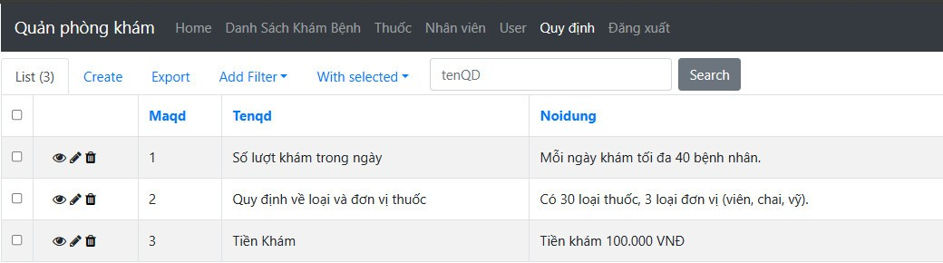

Hình 3.9. Chức năng Quản lý về quy định

### Chức năng Đăng nhập

Chức năng Đăng nhập được thực hiện bởi tất cả nhân viên phòng khám. Nhân viên phòng khám sẽ dùng tài khoản công việc được cấp của mình để đăng nhập vào website phòng khám. Sau khi đăng nhập, website phòng khám sẽ có thêm các chức năng khác tương thích với nghiệp vụ của nhân viên.

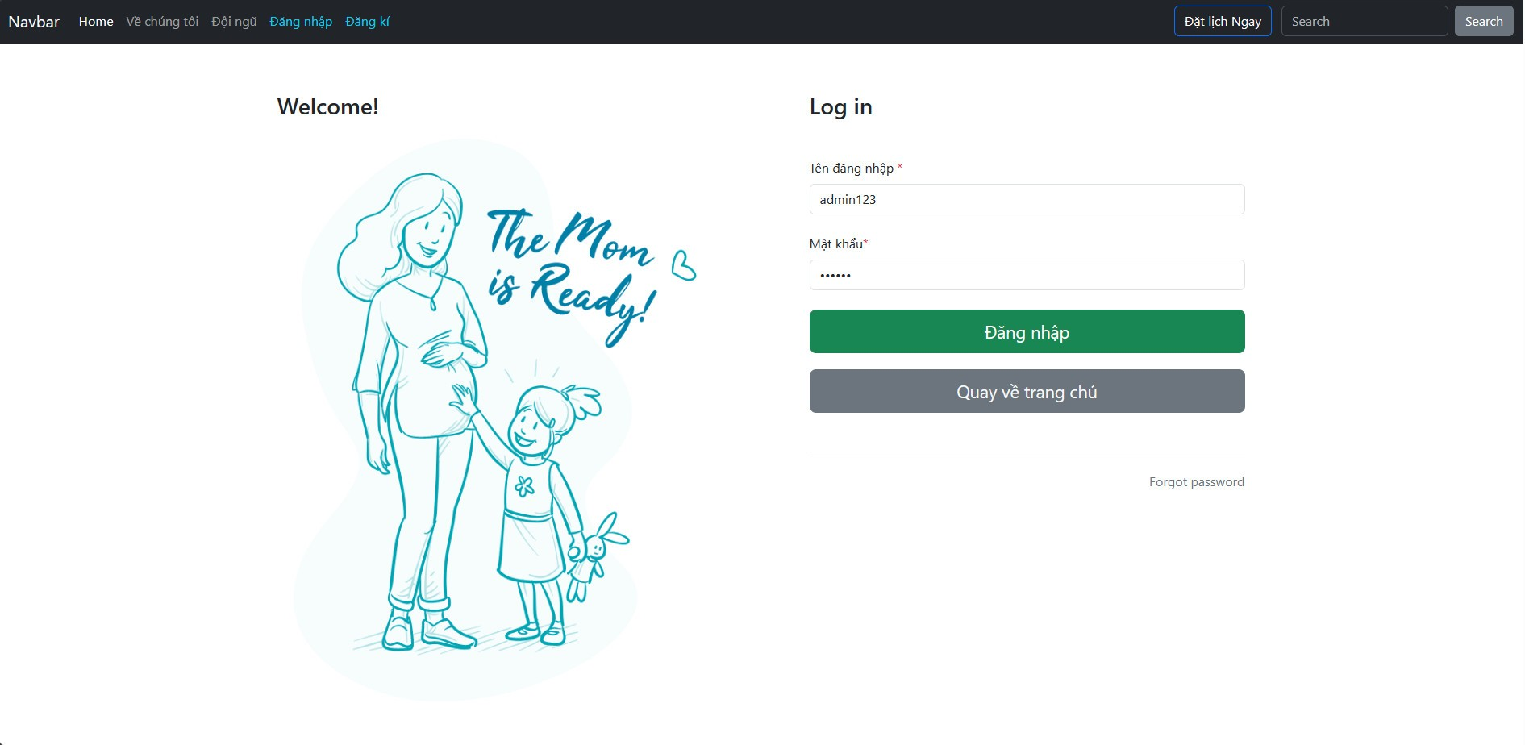

Hình 3.10. Chức năng Đăng nhập